xxxxxx产品
商业计划书

1. 前言 2
1.1 远程教育的发展状况和技术应用 2
1.2 远程英语教育的发展状况和技术应用 4
2. 公司介绍 5
2.1 公司基本情况 5
2.1.1 公司股权组成 6
2.1.2 公司人力资源状况 7
2.2 公司管理层 10
2.3 良好的激励机制和措施来保持关键技术队伍的稳定 12
3. 市场分析 16
3.1 市场前景 16
3.2 英语教育的的大好形式和存在的问题 16
3.3 人们对远程教育的认知情况 19
3.4 人们对远程英语教育的认知情况 24
3.5 国内外竞争对手情况 25
3.6 市场分析总结 27
4. 技术分析 28
4.1 公司核心技术 28
4.1.1 网络系统技术 29
4.1.2 支撑软件技术 33
4.1.3 行业应用软件技术 35
4.2 开发技术 36
4.2.1 软件开发技术 36
4.2.2 开发工具实用技术 47
4.2.3 质量管理技术 53
5. 产品体系 55
5.1 产品体系的介绍 55
5.1.1 体系概述 55
5.1.2 系统的工作流程 59
5.1.3 产品体系支撑的应用模式 60
5.2 产品体系的内容 61
5.3 学习体系 63
5.3.1 网络版、单机版学习器 63
5.3.2 工具系列 66
5.3.3 衍生产品系列 70
5.3.4 学习素材光盘 75
5.4 教学体系 76
5.4.1 多媒体教室方案 76
5.4.2 多媒体交互社区 83
5.4.3 学员课程管理 85
5.4.4 学生学习管理系统 86
5.5 课件制作体系 88
5.5.1 多媒体素材编辑 88
5.5.2 素材录入系统 90
5.5.3 课件制作发布 92
6. 营运分析 96
6.1 前景分析 96
6.2 xxxxxx英语教育软件的经营模式分析 97
6.3 远程教学点的开拓是基础 101
7. 资金需求分析 103
7.1 资金需求 103
7.1.1 投资形式 103
7.1.2 股权结构 104
7.2 财务 104
7.2.1 财务分析 104
7.2.2 霸王系列销售数据预测 115
7.3 各种经营模式的预测数据分析 119
7.4 资金需求说明 122
8. 总结 124

前言

远程教育的发展状况和技术应用
基于因特网的远程教育在经过了一段时间的酝酿和发展后，已经有了初步的发展，作为一个观念和趋势目前已经被人们广泛接受，并出现了一些比较成熟的网络教学平台和相关产品。但由于之前受因特网带宽和视频传输技术等因素的制约，开展远程教育的资源的形式和内容都有着很大的限制，基本以文本和静态图片为主，视音频内容比较少，这样虽然在传输速度上没有太大的问题，但能够向学习者呈现的资源内容也有了很大的限制；学习资源和内容是学习知识的载体，从学习者的认知效果的角度讲，单纯的提供文本和静态图片必将导致刺激形式的单一，不利于学习者学习动机的激发和学习兴趣的保持，从而影响学习者的学习效果。而视频内容无论是呈现形式的多样性还是内容的丰富性，都比文本和静态图片有着显著的优势；通过在视音频源中加入脚本，还可以将视音频和文本、图片、Web页、演示文稿很好的结合起来，构筑一个形式多样、内容丰富、组织合理的多媒体教学环境，让学习者在一个动态的交互性的学习环境中进行学习，促进学习者的认知。从这个角度讲，在远程教育中，引入视音频资源，丰富内容的呈现形式和手段，提供一个组织合理的视音频服务系统已经是一个不可逆转的趋势。
目前视音频服务的市场日趋成熟，据Cahners In-Stat集团预测，全球光流媒体服务的销售额在2005年就将超过50亿美元。Real Network， Microsoft， Apple等业界巨头都已经涉足视音频服务的市场，相继推出了各自的基于最新的流式技术的视频服务的一整套产品和解决方案；在电子商务，新闻娱乐，在线影视，远程医疗等领域也出现了一些功能比较强大的视频服务产品，大多都已经能够提供点播和直播的功能。然而，这些产品和解决方案在移植到我国的远程教育中，用于网络化学习时却存在着很多的问题。
首先，由于这些产品和解决方案不是为教育量身定做的，在同教育领域的切合上，缺少对网络化学习的过程、特点以及业务逻辑的针对性。xxxxxx要开发的视音频服务平台是针对网络化学习的，客户群主要是大、中、小学和各类社会培训机构等远程教育的服务对象，必须充分考虑到教学机构的特点，找出适合网络化教育的业务逻辑和管理逻辑。
其次，视频服务器是提供视音频服务的一个瓶颈，其不仅用于视音频内容的存储，而且要为用户的点播和广播请求进行服务，但单台视频服务器同时能处理的连接数是非常有限的。目前大多数厂商解决这个问题采用的是两种策略，一是通过升级CPU，内存，存储设备等来提高视频服务器的性能，这种方案虽然能够在一定范围内起作用，但作用非常有限，扩展性也不高，最致命的是存在着单点脆弱性，当该服务器出现故障时，整个系统的服务也就停止了，因此服务也是很不稳定的。另一种方案就是，采用多服务器组成集群，通过集群内的负载均衡来提高系统的扩展性，和访问效率；但目前大部分的负载均衡方案是通过专门的硬件设备实现的，价格非常昂贵，一套用于负载均衡的设备的价钱就达到几万甚至几十万，这对远程教育来说，是一笔非常庞大的投资。因此，如何寻找出一种既有优良的视音频服务性能，又有较高的性能价格比的解决方案，成为xxxxxx在远程教育中提供视音频服务的焦点。本方案正是在这方面作了大量的探索和尝试后，提出了一种基于软件层的、较经济的解决方案。
最后，在资源兼容性上，目前大多数产品都是基于一种视音频服务的平台（如微软的media service或RealNetwork的Real system ）开发的，对某一类资源支持较好，但却不能同时兼容这些资源；而教育资源是多种多样的，既有文本，静态图片，动画，也有音频，视频等，视音频的格式也是多种多样的，这些资源都是网络化学习的知识载体，因此必须找到一种能够最大限度地支持这些资源的方案。
综上所述，远程教育需要为学习者提供形式多样的资源特别是视音频资源，同时远程教育又是个特殊的教育应用领域，有其特定的需求，而目前现有的产品大多不能够满足该要求，因此构筑一个适合远程教育，性能稳定，可扩展性强，性能价格比高的视音频服务和管理系统已是当务之急。

远程英语教育的发展状况和技术应用
21世纪英语的发展具有全球化的特征，到2020年世界上有85%以上的国际电话要用英语通话，有85%以上的信件、电报和电传要用英语书写，有90％以上的科技论著首先要用英语发展，有95％以上的电脑信息要用英语处理……英语对于现在的人们，21世纪的人们参与未来社会，竞争有着何等重要的作用。
而利用基于电脑多媒体技术和网络的电脑多媒体英语教学和远程英语教育是一种全新的英语教学模式，具有极其巨大的潜在市场，是与高科技时代相匹配的比较先进的教学形式。远程英语教学工作具有三个要素：学生、教师及各站点辅导人员，三者之间存在着密切的关系，缺一不可。
电脑多媒体英语教学和远程英语教育以学生自学为主，教学过程必须为学生学习过程服务并成为其一部分。在学生学习过程中，教师主要是监控作用。监控的行为主要有面授辅导课、日常答疑、作业批改与及时反馈。
在远程教学过程中，由于参加远程英语学习的学生，相对于接受全日制教育学生而言，基础比较差，加上学习习惯，学习的自觉性及用功程度参差不齐，因此，除了教师应该具备较高的教学水平之外，各教学站点辅导人员的作用举足轻重，必不可少，而教师与站点辅导人员互相之间的沟通，理解及相互支持更为重要。
电脑多媒体英语教学和远程英语教育采取“教与学分离”，“以学习者为中心，以自主、自发、独立学习为主，助学辅导为辅”的原则。学习者从一开始就能体会到全面的助学服务，从宏观上指导学习者的独立学习，对现有的教学模式、培训模式、学习模式提供更加广阔的选择和提供了彻底变革的可能。
网络技术使英语学习资源全球共享，学习过程不受时间和空间的限制得以实现。学习者可选择的自主学习资源丰富：有网上资源链接；学习平台展示的各种资源和活动及不同种类的学习课件。因此，在面授辅导课之前，学习者可通过网络媒介或其他方式了解学习内容，根据各自的理解能力，学习方法，反应速度及适应性制定和调整自己的学习进度，记录学习过程，完成学习任务，使学习自主化、个性化。在学习过程中，学习者和学习者，学习者和教学者之间可以通过网络教学平台、热线电话或信函等媒介相互交流，适时沟通。在面授辅导课上，教师的作用不再是传授知识和技能，而主要表现为引导学习者根据自己的实际情况确定合适的学习目标，帮助学习者寻找达到学习目标的最佳途径，指导学习者形成良好的学习习惯，掌握有效的学习策略，创设丰富的教学情景，帮助学习者合理调动、利用各种教学资源，鼓励学习者的实践活动，帮助学习者分析解决问题，实现助学辅导。
综上所述，电脑多媒体英语教学和远程英语教育在中国是新的英语模式教学，它的成长壮大需要所有参与教师真诚付出与悉心培育。电脑多媒体英语教学和远程英语教育正处于娇嫩成长期，每个参与的成员都有责任用自己的汗水为其赋予新的内涵，使电脑多媒体英语教学和远程英语教育成长得更丰满。

公司介绍

公司基本情况
xxxxxx，成立于2001年10月，注册资本 万 ，实际到位资本_ 万_，其中现金到位_ 万_ 。
注册地点 广州市xxxxxx大厦主塔楼5层N、P房 。
公司沿革：
xxxxxx是由 企业和广州时代财富科技公司于2001年9月26日正式成立，成立时注册资为人民币 万，两家股东各占50％的股权。
广州xxxxxx自成立以来，一直主要从事于英语教育方面软件开发，在多家英语出版、培训和应用软件开发等领域的著名公司的支撑下，致力于英语教育、学习的软件产品开发和相关增值服务。业务包括软件开发、培训教育及英语增值服务等。公司有强大的编辑、技术队伍，在平等宽松的工作氛围中努力创新。
公司目前经营的业务为公司凭着--雅、信、达经营理念，优秀英语软件及网络教育平台，致力于把世界通行语英语普及到所有中国人。我们在技术上不断努力创新，对产品追求完美，忠实于客户，争创中国一流软件公司！
xxxx企业和时xxxx科技公司两大股东协商同意，双方各追加投资49.5万，现金总投资200万，加上现有软件及其他无形资产议价200万，2003年1月第一次增资扩股，以100万元的价格向xxx先生定向增资扩股，占总股本20％，原股东广州市XX企业和广州XX科技有限公司各占总股本的40％。注册资本预计变更为500元。
至2003年6月止股东为三方：
甲方：xxxx企业
乙方：xxxxx科技有限公司
丙方：xxxxx公司

公司股权组成
目前公司主要股东出资及股权分配情况：

公司人力资源状况
目前公司部门设置情况：
总经理
副总经理
行政人事部
财务部
编辑部
技术部
总编
技术总监
营销总监
市场营销部
客户服务部
录入部

目前公司部门人员情况：
部门 | 管理层 | 行政人事  部 | 财务部 | 编辑部 | 技术部 | 市场营销部 | 客户服务部 | 录入部 | 其他 | 合计
人数 | 4 | 2 | 1 | 9 | 13 | 1 | 1 | 3 | 4 | 38
分配比例：
公司目前职工教育情况：
人员历史增加状况
xxxxxx在管理上讲求精简实效，一职多能，部门结构较为明确简洁。在人员招聘任免上一直以唯才是用、节约开支为主，人员的增加有计划有步骤的控制，根据项目的实际需求增加，公司骨干以内部培养提拔为主。
人员培训
为了公司的长远发展，xxxxxx公司在有限的资金里拨出专款，定期为基层干部员工进行多样化的培训，主要干部由公司与个人按比例出资的形式参加短期培训。xxxxxx希望员工能与公司共同进步，共同成长。

公司管理层
董事会成员名单
序号 | 职 务 | 姓 名 | 工 作 单 位 | 联系电话
1 | 董 事 长 | xxx | xxxx公司总经理
2 | 董 事 | xxx | xxxx软件有限公司总裁
4 | 董 事 | xxx | xxxx企业有限公司总经理
5 | 董 事 | xxx | xxxxxx总经理
6 | 董 事 | XXX | xxxxx企业公司副总经理
7. | 董 事 | xxx | xxxxxx副总经理
〖 董 事 长 〗

良好的激励机制和措施来保持关键技术队伍的稳定
虽然xxxxxx公司在吸引人才方面的困扰较多，而且有些是企业不能避免的，但与其他企业相比：xxxxxx公司具有体制灵活、对环境反应灵敏、发展潜力大等优点；人才在企业的发展的机会较多，容易发挥个人的特长，体现自己的能力。也就是说在吸引人才方面也具有自己的优势。所以，xxxxxx公司扬长避短，建立一个有效的吸引人才的机制，具体可以从以下几方面：
一、建立正确的观念：
1、从狭隘的人才观到全面的人才观，即从单纯的技术人才观到多样性、多层次性的全面人才观。
由于种种原因，普遍认为人才就是指技术人才。将企业经营中的诸多问题归根于缺乏技术人才。这样使企业形成一种对技术人才的依赖性，难以发现自身面临的真实问题，也不重视人才管理体制的系统建设，从而使企业难以获得长期稳定的发展。
技术人才对企业经营的成败当然很关键，我们也确实看到这样的情况：一个技术上的突破，使企业面貌焕然一新。但这种情况是有条件的，它并不发生于大多数企业中。多数的情况是企业在有序的运作中推进技术进步和创新，技术人才也只是企业经营中一个重要的方面。
为建立全面的人才观是中小企业吸引人才的基本前提，xxxxxx公司主要应建立如下人才观：
人才是多样性的：企业经营中的方方面面都需要不同的各种各样的人才。一切具有可为企业发展所用的特殊技能或才干的人都是企业的人才。
人才是多层次性的：企业经营中，各种人才居于企业组织的不同层次。
全面的人才观可以克服狭隘人才观的弊端，使企业全面分析人力资源方面所面临的问题和机遇，从制度上建立起完整的人才体系，有针对性地招揽切实需要的适用人才。
2、转变片面的“人才的需求”观，从人才“需要事业”到人才“要事业，也要生活”。
在正确的认识人才的需要前提下，xxxxxx公司制定正确的引进人才的战略和政策。在市场经济体制下，个人的价值观，以及社会对个人价值的判断都发生了巨大的变化，每个个体的生活质量高低已成为社会衡量其个人价值的重要方面。在这种情况下，“要事业，也要生活”成为人才的普遍需要。
3、转变使用人才的观念，建立从内部选拔有才能员工的制度
虽然一直以来，社会广泛地批评“任人唯亲”，使很多企业发展受到严重的制约，并走向另一个误区“亲者不任”。
但是xxxxxx公司的内部选拔人才也是一条有效、便捷的用人途径。由内部选拔出来的人才对本企业比较了解包括企业发展战略、企业文化、产品特性等；个人的价值观念与企业的理念较为一致，能够较好的处理各种人际关系，可能更有助于企业的发展。而且，企业和人才之间相互了解，容易形成一种信任机制，有利于企业的经营管理，减少不必要的阻力和管理成本。
4、外部选聘
外部选聘是企业选拔人才的重要途径，因其来源广泛，企业较易获得所需人才。外部选聘的方式和来源也很多，主要有：通过人才市场选聘；加强与科研部门、高校联系合作，从中发现和挖掘人才；从别的企业特别是同行的企业挖掘人才。
5、其他方式：临时聘用和钟点雇佣。
二、创造吸引人才的各种条件
xxxxxx公司善于发挥自己的优势，有效地利用企业有限的资源，以各种方式努力创造吸引人才的条件。
1、运用薪资、福利
考虑到自身的实力和实际条件，xxxxxx公司制定一套有自己特色的灵活的薪酬制度，一般可以采取“底薪＋奖金”的模式：“底薪”基本上差距不大，而“奖金”可以根据工作性质和人才层次的不同采取不同的计量标准和评价方式。采取这种模式主要从以下两方面来考虑：
首先，这种模式可以满足人才日常生活的基本需要，使他们可以安心专注于本职工作，也可以提供了充分调动人才积极性所必需的物质激励。
其次，xxxxxx公司的特点决定了企业内部人与人之间密切的配合对企业的生存和发展至关重要。
2、运用职位
人是有各种各样的需求的；根据马斯洛的需求层次理论，人不但有物质的需求，也有精神上的需求。因此，创造恰当的非物质的条件，也是吸引人才的一种重要的手段。而使人才在工作中得到满足是一种行之有效的方法。
根据人才自身的素质与经验，结合企业内部的实际情况，依照企业的目标策略，给人才设置挑战性的工作或职位，使其能够在工作中得到发展的空间，不但满足了人才自我满足、自我实现的需要，同时，也使得人才在工作中得到了锻炼，反过来也有利于企业的发展。
3、运用企业文化
xxxxxx公司一早就认识到企业文化建设的重要性。因为成功的企业文化对于企业员工的潜移默化的作用有时比物质的激励更为有效。 企业文化是一定社会、经济、文化背景下的企业，在一定时间内逐步形成和发展起来的稳定、独立的价值观以及以此为核心而形成了行为规范、道德准则、群体意识，风俗习惯。
一个企业的文化，尤其是强文化，会强烈影响一个企业对员工的根本看法，并影响该企业的领导风格、领导方式、组织的结构及其关系、企业控制职能的应用方式。而这些都是企业能否有效吸引住人才的主要影响因素。一个良好的企业文化不但可以激发全体员工的热情，统一企业成员的意念和欲望，齐心协力的为实现企业战略目标而努力，而且是留住和吸引住人才的一个有效的手段，其影响效果尤为明显。
4、它可以创造的条件
xxxxxx公司还重视营造一个积极的、协调的环境和氛围，满足人们这方面的需要，提高对人才的吸引力。
（1）做好日常管理，创造一个环境整洁、氛围友善、运作有序、管理规范的企业形象。
（2）由于社会的压力，人们在择业上越来越慎重，他们不仅看重企业的当前状况更注重企业的未来前景及自己身在其中的发展（这种发展本身具有对未来社会的适应性）机会。因此企业不仅要作好当前管理，还必须有一个长远的发展规划与方略。
随着宏观经济环境的改善，企业面临着新一轮巨大的发展机遇。同时随着经济开放程度的提高，企业面临的的竞争也迅速加剧。人才也已成为企业确立竞争优势，把握发展机遇的关键。可以说“重视人才，以人为本”的观念已被广泛接受。但从接受一个观念到将观念转化为有效的行动，还需要一定的过程，而且是比较艰难的过程。在这个过程中，有效的方法是根据内外环境的实际情况，因地制宜知定相应的人才策略，并在实际中不断改进、完善。

市场分析

市场前景
英语远程教育是伴随着英语和网络在我国的逐步发展和普及而兴起的一种新的英语教育模式和方法。它的产生不外乎两个方面的原因。一个是英语教育和培训的市场化；另一个是网络技术的推广和普及。
首先来看英语教育和培训的市场化。改革开放以来，我国的英语教育取得了长足的进展。无论从学习英语的人数，还是从教学水平、质量、测试等方面来讲，英语已经当仁不让地成为我国的第一大外语。社会各个阶层对英语的教育和培训需求正越来越大。
这种需求给传统英语教育带来了新的机遇，同时也带来了巨大的挑战。因为传统的英语教育，外语教育的性质与功能定位不准确；受“为应试而教，为应试而学”倾向的影响，有相当比例学生患有外语“聋哑症”。为此，对外语教育的性质进行重新定位，立足于社会发展和“以学生为本”的高度重新审视外语教育，加强英语教学的科学管理，改变“为应试而教，为应试而学”的倾向；应该加大外语教育的改革力度进行全方位的改革和发展，不断提高外语教学质量。

英语教育的的大好形式和存在的问题
英语教育的大好形式
改革开放20多年来，对外交流和科学文化的迅速发展，使整个社会和越来越多的人认识到英语的重要性。社会大环境对英语的重视，促进了英语教育事业的发展，从新东方的四、六英语辅导班，研究生班、出国培训班，到剑桥少儿英语班、精诚英语、假日英语等，各种英语班如雨后春笋般地涌现出来，呈现出千百万人学英语的热潮。各种版本的英语教材——引进版的、国内自编的：英语900句、灵格风英语、新概念英语、许国璋英语、陈林电视英语、3L英语、SBS英语等几百种英语教材为广大英语学习者提供了学习的方便和条件。同时无数家庭和家长对子女的英语学习给予更多的关注、寄予深切的期望，纷纷送子女参加各种英语班，盼望他们尽快提高英语水平，为今后的升学、就业或出国深造奠定良好的基础。这种形势客观上也促进了学校英语教育的规模和程度，使英语教育有了较大的发展。
申办2008年奥运的成功和加入WTO使英语学习再一次掀起高潮，英语教育显示出的发展和变化如下：
第一，社会对英语教育的要求和呼声越来越高，越来越多的人参加到英语学习的行列中来，英语素养越来越成为每一个公民，乃至整个民族素质的重要内容和标志。英语教育更直接面向大众，面向每一个学生。
第二， 英语教学将从传统的“传授知识”的模式，更多地转变到“用语言做事情”。代之单纯传授语言知识的教学方法，“任务型”教学途径正在被广泛地运用于英语课堂教学中。
第三， 社会需求和实践使人们充分认识到语言交流的重要性，“哑巴”英语的倾向开始得到纠正。在中小学，听力和口语表达能力被作为语言技能的重要指标和训练内容。中、高考中加试听力和口语，许多单位招聘有英语级别和口语的要求。
第四， 英语教育更注意努力使学习者了解外国，特别是英语国家的文化。帮助学习者提高理解和恰当运用英语的能力，不断拓展文化视野，加深对本民族的理解，发展跨文化交际的意识和能力。
第五， 现代教育技术在英语教育和教学中得到充分的利用：音像和网络资源，计算机和多媒体教学软件及远程教育和空中英语课堂，极大地丰富了教学形式和教学内容，提高了教学效果。新的教学模式，促进了个性化学习，为学生创造自主学习的条件。
第六， 英语教育中人的全面发展代替了单纯学习语言知识和语言技能的倾向，培养的目标是学生的综合语言运用能力。综合语言运用能力的形成建立在学生语言技能、语言知识、情感态度、学习策略和文化意识等素养整体发展的基础上。
英语教学中存在的问题
面对英语教育发展的大好形式，为了使英语教育与国际接轨，真正面向世界、面向未来、面向现代化，就要正视现实，认真分析现行教育教学中不符合素质教育的观念和存在的问题。从而树立与时俱进的观念，树立以学生为本、以学生发展为本的教育思想，寻求最佳方法，以改变陈旧的教学模式和教学方法；一方面选择有利于开发学生智力、培养自主学习能力、创新精神，有时代特色的新教材；一方面重新审视现行教材，做必要的删减、修改、和补充，使之利于学生的可持续性发展。现行的英语教学中确实有许多不合理的现象。这些现象和与人为本的教育思想格格不入，极大地阻碍着人的发展。
第一， 多数教师教学受教材的限制，教材有什么就教什么，不能满足所有学生的需要，不能将最新的、有用的、教科书中没有的内容教给学生，导致教学缺乏弹性和选择性，限制了学生的视野拓展。
第二， 学生没有个性化的学习空间，无论读、背、抄写、练习、作业、测验都一种模式，都要达到同样的标准，学同样的句子和词汇。评价学生也是一把尺子、一个标准，导致培养的学生千人一面。
第三， 课堂上教师煞费苦心地讲解、传授，要求学生认真地倾听、理解、记忆，规范地模仿拼读、朗读、拼写，机械地背课文、背句子、背单词、背语音。英语教学被简化成为背词句、默词句的教学，忽视了学习主动性、“做中学”、和学生观察、想象、创新精神的培养。
第四， 教学中不注意激发学生的学习兴趣和调动学生的学习情感，不考虑学生的心理年龄特征和认知规律，一味地要求学生死记硬背，布置大量机械的重复性的抄写作业，有时是惩罚性的作业，使英语成为死记硬背的学科。
第五， 个别教师对学习成绩不理想或不努力的学生讽刺、挖苦，刺伤学生的自尊心，甚至羞辱学生的人格，（部分家长还有打骂、惩罚等现象）导致学生丧失信心，自暴自弃，产生强烈的逆反心理，仇恨英语学习。
第六， 由于学生个人、家庭以及学校、教师等多种因素的影响，造成了部分学生的英语学习呈良性循环状态，成绩优秀，充满自信和创新精神。而部分学生则处于学习的困境中，缺少学习的动力、方法、良好习惯和学习环境，不达标的成绩使他们产生了更大的心理压力和自卑感，使学习呈恶性循环状态。由此导致了英语学习中两极分化的现象。
第七， 某些学校对于英语教学的特点、方法和要求不甚了解，不能提供正确的指导和帮助。单纯用考试成绩衡量评价英语教学和教师的工作态度，以教学秩序混乱为由限制开展课堂教学活动，给英语教师排的课时过满或过杂，致使英语教师没有充分的备课和自身提高的时间，英语课教学效率低，难于适应社会和形势发展的需要。
第八， 部分教师仍坚持着传统的教育观念和教学方法，惟恐不满堂灌学生就学不会。他们认为掰开了、揉碎了讲是对学生负责任，任何细微的地方都不能疏漏，否则就没有完成教学任务，学生会因此受到极大的损失。然而这些教师却没有想到，成长是不能代替的。学生一旦有自学的习惯和方法，有了发现问题、寻求到解决问题的方法后的愉悦情感体验，就能对今后的学习、成长和可持续性发展奠定良好的心理基础和能力基础。包办代替只能培养出不善思考、不俱个性、不思创新、因循守旧、听任别人指挥的老实学生。
综上所述，我们必须认真总结反思，迅速转变观念，改变教学的方法、策略，是思想达到与时俱进，开创英语教育教学的新局面，从而适应时代和社会的要求。
《国家英语课程标准》提出新英语课程的内容与目标是：知识、技能、情感、策略和文化。学生的学习兴趣、态度、自信心等情感问题，爱国主义、世界意识以及智能开发、创新精神的培养被放在英语教学的首要地位；学会交往、合作学习、用语言做事情等学习策略和语言实践能力、健全人格的形成，成为学习目的的重要组成部分；了解文化差异、加强双向文化交流等，充分体现了英语课程目的以素质教育为宗旨，坚持以人为本、重视人的全面和谐发展的教育思想。

人们对远程教育的认知情况
一、我国远程教育的产生
从1998年9月教育部批准清华大学、浙江大学、湖南大学和北京邮电大学试点现代远程教育至今，全国已有67所普通高等院校建立了网络教育学院。随着网络教育试点实践的实施，对我国远程教育理论与实践的关注问题已经成为社会各界关注的焦点。
二、剖析远程与教学
这个词组中“远程”用来修饰“教学”。由此我们可以得到以下两方面的启示： 远程教学首先是一种教学活动，既然是一种教学活动，必然存在着一定的学习方式；这类教学活动和网络这一因素相关，我们在分析这些事物的时候，就必然涉及“我们如何看待教学活动中的技术”、“技术在这样的教学活动中之效用究竟是什么”等等一系列问题。
关于对远程教学的定义，我们至少可以从这样两个角度来分析：
1、凡是在过程中运用了网络技术的教学活动均可称之为“远程教学”，无论你是通过网页发布教学内容；通过电子邮件与学生交流；通过网络传递视频信息，将一堂讲授型的课共享给另外一个课堂的样式（类似电视直播）；还是基于网络信息资源的信息加工样式－－如WebQuest，以及基于网络应用的研究型课程等等都属于“远程教学”。
2、就需要寻求在网络技术条件下怎样的教学活动方式是独特的、是其他媒体无法取代的。于是我们要了解各种学习方式的分类与特点、各种媒体技术的特质，以及他们相互之间的关系。
（一）基本的学习方式
在这里主要分析两种最基本的学习方式：探究学习和接受学习。
所谓探究学习是指一种积极的学习过程，这样的学习过程“让学生自己思考怎么做甚至做什么，而不是让学生接受教师思考好的现成结论”。探究学习又是一种目的，通过探究学习，学习者在实践的过程中了解专家思路，感悟科学方法。
所谓接受学习是指一种让学习者接受现成结论的学习过程，其目的在于了解已有知识领域的概念和结论。当接受学习受到极端功利主义影响的时候，对这些概念、结论的意义理解已经不重要了，重要的是在考试、甄别的时候能够在测试卷上再现这些概念和结论的符号。
依据任长松的研究，探究、接受等学习方式依据学习者行为的主动－－被动维度，可以分为主动接受、被动接受、主动探究和被动探究四种方式，如图1所示：
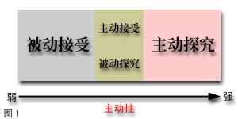
有人批评道：不可能让孩子们事事都去发现。的确，接受学习的“效率”表面看来是很高，然而现实生活中这种效率往往体现在对知识的再认或再现上，并没有很好地考虑到知识作为人生活能力的作用。
其实，主动的探究学习是贯通各类学习方式的线索，一是通过解决生活中的问题，激发学习者的学习热情和意愿，因为人是目的和意义的动物，离开了“目的”、“意义”，人的主观能动性是不能够被有效激发的；二来它可以有机地整合其他几类学习方式，让学习者在实践的过程中，掌握知识、转化能力，体验生活、感悟智慧。
教育是一种社会存在，不可能游离于社会生活之外。社会发展的变化要求我们做出相应的反映。社会发展建立在各领域的不断变革和知识传承与运用的基础之上，现时代知识经济社会中知识越来越成为重要的发展因素；而现存知识，由于发展速度的不断提升，其生命周期越来越短，这意味着社会成员需要不断发展知识运用与创新能力。
（二）学习方式、信息传播模式与交互性
从信息传播的模式来看这些学习方式，可将其分为单向交流模式和双向交流模式两大类，如图4所示：
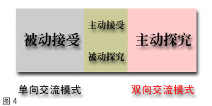
接收学习方式则是一个线性的单向交流模式，我们可以用香农－韦弗模式来表示6。
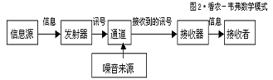
探究学习方式是一种双向交流的模式。我们可以用奥斯古德－施拉姆模式6来表示。
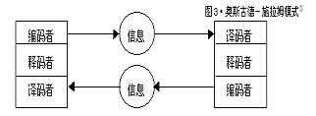
这两种模式之间，我们不能简单地说孰优孰劣，因为它们各自的适用条件等方面各有不同。
如果我们从交互作用的强弱程度来看这些学习方式，那么就有如图5所示的几种情况：
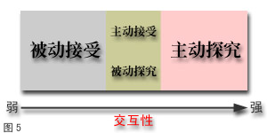
主动探究类型的学习交互性较强，主动接收和被动探究次之，被动探究较弱。
从上述比较出发，我们不难发现，广播、电视传播的基本模式还是一种单向交流的模式，而网络技术的特点决定了网络不仅可以实现单向传播，更以其灵便捷连通的特点和高度的互动性成为实现互动双向交流的代表性媒体7。
作为能动的人的因素，教师也是一个互动传播媒体。但是在功利主义应试教育的侵蚀下，现实课堂中其双向互动作用没有得到很好的实现，从本质来看，还仅仅实现了类似广播电视单向传递信息的功能。
一些实际上被称呼为“多媒体课件”的软件，它们发挥了多媒体技术“多种媒体”的特征，但是线性的组织流程、事先的打包封装。使其多媒体的“选择性”、课堂运用的“灵活性”特征（与互动关联）没有得到很好的体现，从某种角度来看，依托这类手段实现的交流还不能属于双向交流。
一些看来没有运用专用软件串联过的图片、动画或视频片段等等学习材料，教师根据学习者的具体反应灵活运用，这样的手段组合运用倒是体现了双向互动交流模式的某些特征。
我们可以这样小结：教学中交互性即便没有网络也必须体现，而有了网络以后，就有了更为有效的实现手段。
（三）学习方式与资源的需求
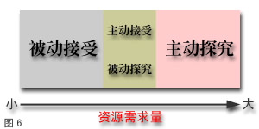
从学习资源的需求量来看，学习可被划分为如图6所示的几种情况：
1、接受学习所需要的学习材料有限，特别是现行学校内的被动接受学习，更是局限在教科书和练习册这类书面材料范围之内。
2、接受学习对教学环境要求也不高，教室、传统的学校图书馆、实验室等等均可。
3、相形之下，探究学习所需要的学习材料量要大得多，种类也比较多样（如：各类百科全书、各类专著、音像素材、实验器材等等）。
4、探究学生对教学环境的要求也提出了更为多样而丰富的需求（更为灵活的学习资源环境、特定的活动空间、更为开放的实验室等等）等。
5、由于探究学习对学习者思维发展予以了高度的关注，这对教师智慧资源的需求也提出了新的要求：需要有更多的教师（如小班化增加师生比值）、更多社会专业人士某种程度的参与。
6、网络技术鲜明的特点之一就是海量的信息资源――互联网各个终端硬盘中的各类信息；配合多媒体技术的运用，网络中许多超媒体百科全书；专题网络“图书馆”，配合网络信息可便捷检索的特点，互联网构成了史无前例的巨型信息资源库。互联网各个终端背后的大脑又是学习过程中极其丰富的智慧资源。同时，接入互联网的网络教室、学校超媒体图书馆、信息化了的理化生等学科实验室和分布在其他任何地点可供使用的联网终端又构成了开放便捷的新型泛在学习环境。
如果我们仅仅通过静态网页发布教学内容，让学习者仅仅接受这些结论；或通过网络视音频将一个教室内的讲授课共享给另外一个教室。这样的技术运用方式，与通过电视播送一节讲授型课有什么区别？与通过黑板上的大量板书和滔滔不绝的单向灌输讲课有什么区别？这样的技术运用仅仅是技术手段升级了，而交流的模式、学习方式没有变化。不同技术手段之间可以简单替代，无论是向下替代、还是向上替代。
如果我们将网络技术运用于探究学习方式，那么从以上的分析中我们清楚地看到：网络技术是双向交流模式的代表媒体；网络提供了海量的知识资源、庞大的智慧资源；网络为探究学习方式提供了极佳的交互手段；网络技术为构筑开放、泛在学习环境提供了可能。而这些特点，是其他媒体、其他手段所无法比拟的。
综上所述，学生借助网络课程的学习是一种高度自主化的学习。在远程学习中，教的过程与学的过程是分离的，而网络课程作为教与学之间的桥梁，应该承担起传统课堂教学中教师的许多角色与任务。传统教学中的一些环节在网络课程中应该通过相关栏目体现出来。远程学习者面对一门全新的课程时，对于教学/学习目标的了解是最起码、最基本的。远程学习者不但要清楚整个课程的总体目标，而且也要明晰各章节，各知识点，各阶段的学习目标。依据桑新民教授提出的学习目标层次化、阶段化、可视化原则，我们认为，网络课程目标的设置应该实现从课程目标向学生学习目标的以下几个方面的转化：即，从共性目标转化为共性与个性相统一的，符合学习者个性特征的高效个性化学习目标；从教师制定的抽象课程目标转变为师生共同制定的，具体、明确、可操作、可检测的学习目标；由单一目标向不同阶段、不同层次目标的转化——一门网络课程不但要有教师统一制定的课程目标，还要有小组的学习目标及个人的学习目标。总之，要注重学习者目标意识的培养，努力培养学习者将学习目标转化为学习计划的意识和能力。所以，我们说：网络技术特别适合探究学习。

人们对远程英语教育的认知情况
远程英语教育教学是一种全新的教学模式，具有极其巨大的潜在市场，是与高科技时代相匹配的比较先进的教学形式。远程英语教育教学工作具有三个要素：学生、教师及各站点辅导人员，三者之间存在着密切的关系，缺一不可。
由于参加远程英语教育学习的学生，相对于全日制普通高校学生而言，基础比较差，加上学习习惯，学习的自觉性及用功程度参差不齐，因此，除了教师应该具备较高的教学水平之外，各教学站点辅导人员的作用举足轻重，必不可少，而教师与站点辅导人员互相之间的沟通，理解及相互支持更为重要。
就大学英语科目而言，教学目标非常明确，即：要求学生在掌握英语语言的基础上，具备一定程度的应用英语语言的能力。为实现这个教学目标，学校为学生配备了统一的精读、泛读、听力等各类教材，但要真正让每一个学生取得比较理想的教学效果，站点辅导人员必须着重注意以下几点。
1、在上听力课时，应该根据学生的具体情况，采取灵活多样的辅导方式，听力训练既可以在课内完成，又可以在课外完成；即可以用统一的听力教材，即大学英语听力材料，也可以由各站点辅导教师适当增加一些辅助听力教材。
2、在上精读辅导课时，一是要辅导学生完成对课文篇章的理解；二是要让学生掌握段落写作、篇章写作，主要包括说明文、议论文、信函、图表等文学载体的基本知识和技巧；三是让学生根据教师部署的三段主题句，或者提纲性的短语进行扩写；四是在课堂训练时，要求学生口头复述或默写文章大意，教师也可以给出精读课文中任意一段中文，让学生译成英文；五是对精读课的主题进行讨论、作文题进行讨论。为了达到较好的学习效果，对于课本上的练习，必须要求学生在课后自找参考书，辅导教师进行必要的辅导和讲解。对于主站点所布置的每单元的作文，要求辅导教师进行批改。对人数较多的站点，教师可抽改三分之一的作业本。此外，每篇精读课文后的Reading Aloud及Cloze A要求学生背诵。因为这些课文节选及Cloze A是课文的精华，无论在语言上还是在内容上都是学生应有的必要的语言学习输入，背诵课文重要的段落，是学好英语基础之一。
3、就泛读材料的问题，一是要求学生自觉进行课外阅读，其中：对泛读课本上的课文要每篇必读，并要求学生每单元写一篇概要，由班长检查；二是提倡、鼓励学生通过上网，点击、阅读或听BBC,VOA英国或广播电台新闻报道等英文节目，扩大知识面；也可以参加东大校园网上的BBC讨论区，提出问题；或者利用网上实时答疑语音系统进行面对面的答疑。
4、大学英语期末成绩由三部份组成，平时作业（含出勤）占10%；期中考试成绩占20%；期末考试成绩占70%。

国内外竞争对手情况
就在传统英语教育雄心勃勃准备对英语教育进行改革的时候。网络热扑面而来，许多网络公司和IT公司在网络和IT的大潮中几经沉浮之后，痛定思痛，决心在某一个领域做出点“名堂”。由于技术或资金上的优势，许多人看上了“外语产业”这块市场和“英语培训”这个金矿。许多IT巨头和跨国公司发誓要把“英语培训市场”这块“蛋糕”做大做熟。
新东方教育在线
在新东方“现实课堂”的霸主地位无人能动摇的情况下，2000年10月，IT巨头联想出资5000万元与新东方学校合作成立新东方教育在线，涉足远程教育，当时在IT及教育行业都引起了极大的轰动。新东方教育在线开展远程教育，欲解新东方学校规模有限之急，而实际上也为全国各地的学生提供了方便和实惠。
新东方教育在线依托新东方学校的权威师资力量和联想集团的技术运营优势，提供以英语培训为核心的网上课程服务。双方合作成立的新公司业务将主要包括三个方面，首先以英语学习为中心，结合新东方优秀教学资源，发展网上教育，通过网上授课、答疑等方式，实时地满足各地学生接受高质量教育培训的要求；第二，发展在线出国咨询业务，同时开办人才库，提供归国人员的职业中介服务；第三，在线销售新东方自身及其推荐的学习辅导资料。 网络课堂与传统面授相比，既整合了最优秀的师资力量，又帮助用户可以随时随地进行学习，并针对自身特点，制定学习计划。面对市场上的激烈竞争，充电学习已蔚然成风，网上学习以其高效性日益越来越多人士的明智选择。
截至2002年12月，新东方在线的网络课堂学员已超过二十万人，在国内英语远程教育领域居于领先地位。开发培训课程十几大类，近70小类培训课程包括新概念英语、托福、GRE、雅思、GMAT、大学英语四级、六级、考研辅导、职称英语、在职硕士英语，同时将不断将有新课程上线。
EF：带你海外学英语
EF目前在国内的名气不如海外大，但在中国EF的发展速度十分惊人，不得不让同行们研究一番。自1996年进入中国以特许经营的方式在国内推广连锁办学模式，2002年4月EF在上海成立第一个EF学校，短短两年时间已在全国开有50家连锁。与其他培训机构不同的是，EF采取外围包抄最后攻打京城这块最大的英语市场，可见北京市场对有38年国际专业英语培训经验的EF有多重要。
EF的最大的特色在于全球连锁的办学模式，英孚教育向全球提供统一标准的语言培训产品、师资、服务和质量。能够成为EF的教师必须有三个条件，以英语为母语，具有教师资格证、学士以上学位，由总部严格选派。目前英孚集团在中国是最大的连锁英语培训机构，平均每周有上万名学生在各地的连锁学校享受英孚课程。
“融入式”教学法是EF津津乐道的另一个优势：用英语来思考英语，用英语来教授英语，每间教师、每次课程都是标准的西式教学，全新的语言环境让学员体会“仿真式海外学习”。而EF以提供2周到52周的赴海外英语学习课程更为人所称道。随着国际贸易的不断发展，EF始终认为学习外语的最佳途径就是“到母语国家去学习当地人的语言”。目前EF国际语言组织已在英国、美国、澳大利亚、加拿大等国拥有二十几年全年开放的国际语言学校，每年数以万计的各国学生来到这里学习语言、结交朋友然后各自带着EF文化满载而归。
EF将英语分为8个级别20个学期，定位标准与国际剑桥英语级别相当。在费用方面，EF并不走白领路线。学员可按需要有多种价位的选择。EF还开办了一所全球最大的在线英语学校Englishtown.com。它目前在中国的注册用户已经达到15万以上，最大特点是可以利用耳麦每周七天、每天24小时在网上与英美真人教师学习英语，随时接受英美教师的在线听、说、读、写的全面训练。
美国华尔街学校：质高价也高
在全球开办了380个英语学习中心的美国华尔街学校也来到了中国。美国的许多大学也有意到国外去发展。种种迹象表明跨国公司也已看好中国英语培训市场这块“大蛋糕”了。
质高价也高的华尔街英语，在高端英语市场独领风骚。虽然坚持白领路线，华尔街品牌的影响力显然并没有限制在它所服务的少数“富人”。它带给中国学生的不仅是多元法教学，更是一种学习英语的全新感受：把学英语和高贵、优雅联系起来。在高档写字楼学习英语更是一种身份的象征。学英语固然重要，而在哪儿学、跟谁学，谁是你的老师谁是你的
同学也能成为学生们选择培训机构的一个考虑因素。华尔街让中国的学生和竞争对手开了眼界。
2000年5月华尔街学院带着它的“多元法”教学体系来到中国，华尔街中国首席运营官顾迈告诉记者，要进入新的市场，保持高开高走最好的方法就是接近在这个地区收入处于白领水平的高收入群体。目前，中国市场已经成为华尔街学院全球增长最快的之一。华尔街在北京、上海建立了七个英语培训中心，拥有注册学员上万名，牢牢占领着中国两大城市白领英语的阵地。
华尔街将英语程度分为6个层次、17个水平段，若每周到校学习时间不低于4小时，一年半到两年时间的学习代价是一次性付款22950元人民币。据了解，近万名的学员在北京英语培训市场的绝对数目并不大，高端英语市场只有华尔街开的出这个“天价”。
华尔街的高价英语让很多培训机构不敢苟同，很多培训机构选择大众英语打拼着自己的空间，毕竟大众英语的市场最为广大。另一个消息可能会对定位大众英语市场的培训机构是个不小的冲击：华尔街推出新的产品针对中国大众，更多的英语爱好者将有机会走进高档写字楼享受星级的英语培训。

市场分析总结
随着网络技术，视音频技术的发展以及学习者对学习资源多样性要求的不断提高，网络化学习的资源必将从之前的以文本和静态图片为主走向综合文字，图片，视频等多种资源的综合；资源的表现形式也将更注重动态化和交互性，注重构造一个多媒体的交互性学习环境。视音频资源无疑在这其中占据着很重要的位置，然而教育作为一个特殊的领域，在其中引入视音频服务，即应考虑到要有较好的功能特性和较高的性能价格比；更要考虑到其教育特性，为教育量身定做，构建一个适合网络化学习的多媒体集成资源环境，以满足学习者的需要，提高学习者的学习效果。但目前将视音频服务应用于教学仍处于探索和起步阶段，还没有出现融视音频资源和教学课件的服务和管理于一体的整套解决方案。因此进行这方面的努力的意义不言而喻。
xxxxxx英语软件公司所设计的产品体系是一个架构在目前视音频传输技术中最先进的流媒体传输技术之上的解决方案，同时引入视频服务器集群负载均衡服务，对网络拥塞，服务器故障，服务器过载等能够自动进行转移和恢复，有着很高的性能价格比；对网络化学习有着很好的支持性。同时在设计该体系时，考虑到了体系的可扩展性，提出了多视频服务器组成视频服务器集群的局域网解决方案以及多局域视频服务器集群组成视频服务器集群组的广域网方案，为提供大范围，高性能的视音频服务作了一个有益的尝试。在具体应用上，具有很好的灵活性，既可以作为独立的系统，单独提供视音频服务，又可以作为功能模块，整合到现有的教学平台中，同教学平台的功能相辅相成，共同构筑适合适合网络化学习的资源平台和教学环境。

技术分析

公司核心技术
由于远程英语教育软件，需要向学生提供海量的课件，而这些课件的制作又需要更大量的素材来支持。在课件制作和素材积累过程使用的技术比较广泛；在学生学习过程或教师授课过程中主要通过网络技术和多媒体技术将课件呈现出来。
在通过网络和多媒体技术把课件呈现出来的时候，如何保证让每个角色所看的内容是正确的呢，如何在网络传输中保持服务器的负载平衡呢？这时候就要考虑软件的构架了，同时采用哪些技术来保证网络的安全，怎样处理才能样媒体传输更流畅，使产品使用达到最佳效果。
通过将近两年的积累，目前xxxxxx公司拥有比较多的技术开发资源，主要有VB技术开发资源、Java（包含JSP和Sevlets）技术开发资源、VC++技术开发资源、J2EE技术开发资源、C/S和B/S模式开发资源、多媒体技术开发资源、流媒体开发资源和网络技术开发资源。

网络系统技术
  - 局域网
随着计算机的发展，人们越来越意识到网络的重要性，通过网络，人们拉近了彼此之间的距离。将分散在各处的计算机被网络紧紧的联系在了一起，这样就组成局域网。
局域网分布范围小，投资少，配置简单等，具有如下特征：

1、传输速率高：一般为1Mbps--20Mbps，光纤高速网可达100Mbps，1000MbpS。

2、支持传输介质种类多。

3、通信处理一般由网卡完成。

4、传输质量好，误码率低。

5、有规则的拓扑结构。
局域网的组成：局域网一般由服务器，用户工作站，传输介质四部分组成。
服务器：运行网络0S，提供硬盘、文件数据及打印机共享等服务功能，是网络控制的核心。目前常见的NOS主要有Netware，Unix和Windows NT三种。
Netware：流行版本V3.12，V4.11，V5.0，对硬件要求低，应用环境与DOS相似，技术完善，可靠，支持多种工作站和协议，适于局域网操作系统，作为文件服务器，打印服务器性能好。
Unix：一种典型的32位多用户的NOS，主要应用于超级小型机，大型机上，目前常用版本有Unix SUR4.0。支持网络文件系统服务，提供数据等应用，功能强大，不易掌握，命令复杂，由AT&T和SCO公司推出。
Windows NT Server：一种面向分布式图形应用程序的完整平台系统，界面与Windows相似，易于安装和管理，且集成了Internet网络管理工具，前景广阔。
服务器分为文件服务器，打印服务器，数据库服务器，在Internet网上，还有Web，FTP，E—mail等服务器。
工作站：可以有自己的0S，独立工作；通过运行工作站网络软件，访问Server共享资源，常见有DOS工作站，Windows工作站。
网卡：将工作站式服务器连到网络上，实现资源共享和相互通信，数据转换和电信号匹配。

局域网的几种工作模式：
专用服务器结构(Server—Baseb) ：又称为“工作站／文件服务器”结构，由若干台微机工作站与一台或多台文件服务器通过通信线路连接起来组成工作站存取服务器文件，共享存储设备。
客户机/服务器模式(client／server)：其中一台或几台较大的计算机集中进行共享数据库的管理和存取，称为服务器，而将其它的应用处理工作分散到网络中其它微机上去做，构成分布式的处理系统，服务器控制管理数据的能力己由文件管理方式上升为数据库管理方式，因此，C/S由的服务器也称为数据库服务器，注重于数据定义及存取安全后备及还原，并发控制及事务管理，执行诸如选择检索和索引排序等数据库管理功能，它有足够的能力做到把通过其处理后用户所需的那一部分数据而不是整个文件通过网络传送到客户机去，减轻了网络的传输负荷。C／S结构是数据库技术的发展和普遍应用与局域网技术发展相结合的结果。
对等式网络（Peer—to—Peer)：在拓扑结构上与专用Server与C／S相同。在对等式网络结构中，没有专用服务器 每一个工作站既可以起客户机作用也可以起服务器作用。
  - Internet（国际互联网）
Internet是一个由各种不同类型和规模的独立运行与管理的计算机网络组成的全球范围的计算机网络。组成Internet的计算机网络包括局域网（LAN)、城域网（MAN)以及大规模的广域网（WAN)等。这些网络通过普通电话、高速率专用线路、卫星、微波和光缆等通讯线路把不同国家的各种等组织的网络连接起来。Internet网络互连采用的基本协议是TCP/IP。
  - TCP/IP（TCP/IP协议）
TCP/IP协议其实是一个协议集合，它包括TCP协议（Transport Control Protocol,传输控制协议）、IP协议（Internet Protocol，Internet协议）及其他一些协议。TCP协议用于在应用程序之间传送数据，IP协议用于在主机之间传送数据。由于TCP/IP协议具有跨平台特性，ＡRPANET的实验人员在经过对TCP/IP的改进以后，规定连入ARPANET的计算机都必须采用TCP/IP的协议。随着ARPANET逐渐发展成为Internet，TCP/IP协议就成为Internet的标准连接协议。

TCP/IP协议分为如下4层：

网络接口层：负责接收和发送物理帧。

网络层：负责相邻结点之间的通信。

传输层：负责起点到终点的通信。

应用层：提供诸如文件传输、电子邮件等应用程序。
要把数据以TCP/IP协议方式从一台计算机传送到另一台计算机，数据需经过上述四层通信软件的处理才能在物理网络中传输。
  - Word Wide Web（WWW系统）
所谓WWW（Word Wide Web，简称Web，又称为广域网、万维网、环球网），是建立在客户机/服务器模型之上，以HTML语言和HTTP协议为基础，能够提供面向各种Internet服务的、一致的用户界面的信息浏览系统。其中WWW服务器利用超文本链路来链接信息页，这些信息页既可放置在同一主机上，也可以在不同地理位置的不同主机上；文本链路由统一资源定位器（URL）维持；WWW客户端软件（WWW浏览器也即Web浏览器）负责信息显示和向服务器发送请求。
WWW服务的特点在于高度的集成性，它能把各种类型的信息和服务无缝连接，提供生动的图形用户界面（CUI）。WWW为全世界人们提供查找和共享信息的手段，是人们进行动态多媒体交互的最佳方式。
WWW的特点可归纳为：以超文本和多媒本形式存在的网络信息空间；用户可以在世界范围内任意查找、检索、浏览以及添加信息；提供直观、易干使用的图形界面；由资源位址或“网点”组成；网点可相互链接以提供信息查找和漫游的透明访问；可访问图像、声音、影像和文本数据。
  - HTTP（超文本传输协议）
HTTP（Hyper Text Transfer Protocol）是www浏览器和www服务器之间的应用层通信协议。HTTP协议是用于分布式协作超文本信息系统的、通用的、面向对象的协议。
HTTP会话过程包括四个步骤：连接（Connection）、请求 (Request)、应答 (Response)、 关闭 (Close)。
HTTP协议是基于TCP/IP之上的协议，它不仅保证正确传输超文本文档，还确定传输文档中的哪一部分，以及哪部分内容首先显示（如文本先于图形）等等。
  - FTP（文件传输协议）
FTP (File Transfer Protocol)是Internet上使用非常广泛的一种通信协议。它是由支持Internet文件传输的各种规则所组成的集合，这些规则使Internet用户可以把文件从一个主机拷贝到另一个主机上，因而为用户提供了极大的方便和收益。FTP通常也表示用户执行这个协议所使用的应用程序。
FTP和其他Internet服务一样，也是采用客户机/服务器方式。使用方法很简单，启动FTP客户端程序先与远程主机建立连接，然后向远程主机发出传输命令，远程主机在收到命令后就给予响应，并执行正确的命令。
  - Firework（防火墙）
Firework是加强Internet与Intranet（内部网）之间安全防范的一个或一组系统。防火墙可以确定哪些内部服务允许外部访问，哪些外部人员被许可访问所允许的内部服务，哪些外部服务可由内部人员访问。为了使防火墙发挥效力，来自和发往Internet的所有信息都必须经由防火墙出入。防火墙只允许授权信息通过，而防火墙本身不能被渗透。
防火墙一般分为包过滤型和应用网关型。包过滤型防火墙基于每个IP包（Packet，即报文分组）的源地址、目的地址和路由以及一些数据流的内容来作出判断；监视和过滤网络上流入、流出的IP包，拒绝发送可疑的包。包过滤型防火墙趋向于速度快，对用户透明程度高。应用网关型防火墙通常指运行Proxy Server（代理服务器）软件组件的主机。它不允许进行网络之间的直接数据业务，在数据业务通过时要求完成准确的注册和鉴定。应用网关型防火墙可以保证对访问的控制，趋向于比包过滤型更加保守的安全模式。
  - Upload（上载）
Upload指把数据从本地计算机传到远程主机上，因此受到严格的管理和控制，但Upload是提交用户信息和要求以实现远程交互应用的基础。
  - Download（下载）
Download是指从远程主机上拷贝文字、图片、声音等信息或者软件到本地硬盘上。
  - ATM（异步传输方式）
ATM（Asynchronous Transfer Mode）是一项先进和实用的通信技术，它采用固定大小的报文分组动态地分配带宽，数据的压缩、编码和传输是异步进行的。ATM也被称为“快速报文分组”，目前传输速率可达625Mbps。ATM将是未来Internet主干网的主要实现技术之一。
  - Browser(浏览器)
WWW服务和Gopher 服务是通过客户端程序访问的，这种程序被称为Browser， 因为它允许用户根据超文本链接(Hyoer Text Link)进行漫游，而不必进行有目的的查询。
目前WWW环境中使用最多的浏览器主要有两个，一个是美国Netscape（网景）公司的Navigator，另一个是美国Microsoft（微软）公司的Internet Explorer。

支撑软件技术
媒体复读学习技术：在对媒体学习的过程中，根据提供的素材的特有格式，让用户通过对媒体语言，对话语音等学习仿效，以及根据提供的复读、跟读、跟读对比等操作，加之结合录音的性质对学习者起到了事半功倍的效果。
多种格式媒体播放技术：达到几乎支持所有的现流行的媒体格式：rm、rmvb、 mp3、 rmj、mpg、 mpga、avi、asf、avi 等等。
字幕技术：对媒体文件按照用户的需要编辑设置动态字幕。
TTS语音技术：内含全球领先的TTS全程化语音技术，准确发音所有英文单词及短语，可任意进行从整句、整段乃至整篇文章的英文流畅朗读的基础上，还添加了可以自己调节音量、频率、速度的功能。
标注技术：通过插入视频时间线的方式，可以进行标记（Marker）和脚本的插入，移动，删除等功能，教师可以在标记处进行插入url，播放动画，切换页面等操作；支持教鞭的插入和编辑，系统提供四种教鞭工具支持，移动教鞭、下划线、方框、闪烁字体，教师可选任意一种进行标记，系统能自动录制标记代码，并与录制的视频同步，播放时能放出同样的标记效果。
屏幕取词技术：是翻译屏幕上任意位置的中文或英文单词或词组，即中英文互译，全面支持WindowsX，Internet Explorer取词。中英文单词的释义将即时显示在屏幕上的浮动窗口中，用户可以随时通过设置暂停或恢复屏幕取词功能，安装以后默认的是取词状态。
智能的朗读技术：指通过综合采用先进的计算机、多媒体技术，建立一个由用户自由设定朗读过程、复读条件，结合计算机自控，从而实现全面的复读、跟读、跟读播放、对比功能，使用户随时随地脱口而出。
视音频压缩编码技术：是xxxxxx英语软件公司开发了一种具有实时多媒体压缩功能和解压缩功能的编码、解码器。通过该编、解码器可将标准流格式任意转换成需要的流格式，在偶尔丢失数据的情况下也不会对播放质量产生过大的影响，且尽量避免任意两个网络数据包之间的依赖性。然后用解码器解出多媒体（视频+主页）的效果，用普通标准解码器只解出视音频图像，尽量不依赖于平台的局限。
视频传输技术：是视频传输中采用先进的H.263标准作为视频编解码标准，同时支持多路视频同时传送，在同一时间，与会者可同时选择性的收看多路视频中的任何一路或多路视频，操作方便。还可以对任何路视频进行任意缩放和全屏显示。会议主持者可以控制任一与会者的视频发送，可以避免某一与会者强行占用某一视频通道。
音频传输技术：是采用先进的G729a音频编码器压缩技术，可以按会议要求，传送与会者的声音，使会议发言流畅自然，真正达到了现场会议的效果。
文字聊天技术：指在提供音视频交流的同时，还提供文字聊天功能，与会者可以进行私人聊天，也可以把消息同时发给其他与会者。同时还提供一些文字表情，动作来增加会谈气氛，如高兴，表示赞成等
文件传输技术：可以将HTML、Word、PowerPoint等格式的讲话稿与电子板书以及图形、图像、视频剪辑、Flash等其他媒体素材，同时传送到每一个客户端上，实现会议资料的共享。

行业应用软件技术
  - 多媒体教室软件技术：
它是一种全新的教学方式，在现有的电脑网络设备上，实现教师机对学生机的广播、监控、屏幕录制、屏幕回放、语音教学等操作来统一地进行管理与监控，辅助学生完成电脑软件的学习、使用。此系统融合了数字化、网络化的先进思想，突破传统教室对时空的限制，既实现传统课堂教学中老师与学生、学生与学生间的交流，又符合电脑教学轻松、互动的自身特点。
一个完整的流媒体解决方案应是相关软硬件的完美集成，它大致包括下面几个方面的内容： 内容采集、 视音频捕获和压缩编码、内容编辑、内容存储和播放、应用服务器内容管理发布及用户管理等。
声音广播：教师可将自己的讲话或其它声音节目传给指定的单个、部分或全部学生，适合教师在课堂上进行讲解。教师也指定将任意学生的声音传播给其它学生，具有语音室的效果。
屏幕广播：教师可将自己屏幕的全部或任意大小的部分区域传给指定的单个、部分或全部学生（根据需要可以同时带上声音）教师也可任意将一个学生屏幕的全部或任意大小部分区域传递给其它学生。
屏幕监看：教师观察指定学生的学习情况，在监看学生的同时教师清楚地看到当前学生的姓名。
远程遥控：教师可直接控制、操作任一学生的计算机（就象教师在学生机面前手把手的教学生一样）做到手把手式的教学。
消息传递：教师可发送简短文字或消息给指定的单个、部分或全部学生，学生可以发送消息给教师。
黑屏肃静：教师可以对单个、部分或全部学生进行肃静，锁定屏幕和键盘，达到让学生专心听课之效果。
语音对讲：使教师与学生在教学、学习提问时达到实时语音交流，教师也可任意指定学生进行语音交谈。
分组讨论：教师可以组织进行问题讨论，参与者之间可用文字或语音交谈，教师可以随时指定学生主持讨论。学生可以申请讲话。
网上影院：教师可以通过在自己的计算机上播放VCD，让其它学生在自己机器上实时地看到VCD的图象，听VCD声音。教师也可以指定学生播放VCD进行转播。
电子举手：学生机可向教师机发出举手信息，教师界面上会有提示信号。
远程重启：教师可以关闭学生机、重新启动学生和强迫选定学生退出教学网。
远程命令：教师可以向学生发出执行某程序的命令，也可以将学生机上正在运行的程序关闭，命令数不受限制，随时可以增加对学生操作程序的命令。
班级模型：学生可以按班级编排，班级中可以任意分组，学生的姓名、登录口令都可设定，学生的座位可以调整；可以有多教师、多班级同时上课。
教师锁定：为便于教师短暂离开机房，可锁定教师机，直到教师回来。
单键操作：任何状态，可以单键广播、单键监看、单键肃静等。
系统设置：主要有音量调节、网络性能选择、图象质量选择、学生登录方式设定、声音品质设定、功能参数设定。

开发技术

软件开发技术
  - Client/Server
Client/Server（C/S）是一种客户端/服务器端分布式的计算模式，与传统的基于主机的结构相比，具有较好的可伸缩性和较优的性价比。指将需要处理的工作分配给客户端和服务器端处理，所谓的客户和服务器并没有一定的界限，简单的讲，客户是提出服务请求的一方，而服务器是提供服务的一方。
过去，Client/Server结构一般分为两层：客户端和服务器端，所有客户端各自实现自己的用户界面和应用逻辑。随着系统的不断扩展，这种两层的Client/Server模式逐渐暴露出它的缺陷，由于最终客户需求的千变万化，客户端可能会不堪重负，而客户端程序的过于庞大显然与分布式计算的思想背道而驰。解决上述问题的方案，就是采用多层的Client/Server结构。
多层Client/Server结构的优势：
1、客户端只需要关注用户界面，而且与其他客户共享相同的数据访问模块，从而使客户端大大“减肥”。
2、客户端与应用服务器端一般分布于不同的计算机上，程序运行效率更高，处理事务的能力更强。
3、有利于提高数据的安全性，因为应用逻辑和最终访问数据库均由应用服务器端实现，而不是由多个客户直接访问数据库服务器，减少了网络上的数据流量。
4、由于客户端实现与服务器的直接相连，没有中间环节，因此响应速度快。
客户操作界面设计个性化，具有直观、简单、方便的特点，可以满足客户个性化的操作要求。同时由于开发是针对性的，因此，操作界面漂亮、形式多样，可以充分满足客户自身的个性化要求。
  - Browser/server
Broswer/Server（B/S）是一种浏览器/服务器端分布式的计算模式。Browser/Server的客户端不再负责数据库的存取和复杂数据计算的等任务，因此在客户机与数据库服务器之间增加了一层Web服务器，使两者不再直接相连。
开放的标准：Browser/Server采用开放的、非专用的标准，是经过标准化组织所确定的而非单一厂商所制定，保证了其应用的通用性和跨平台性。
较低的开发和维护成本：Browser/Server的应用只需在客户端装有通用的浏览器即可，维护和升级工作都在服务器端进行，不需对客户端进行任何改变，故而大大降低了开发和维护的成本。
使用简单，界面友好：Browser/Server用户的界面都统一在浏览器上，浏览器易于使用、界面友好，不须再学习使用其它的软件，一劳永逸的解决了用户的使用问题。
便于维护：维护简单方便，只需要改变网页，即可实现所有用户的同步更新。开发简单，共享性强。
客户端消肿：Browser/Server的客户端不再负责数据库的存取和复杂数据计算的等任务，只需要其进行显示，充分发挥了服务器的强大作用，这样就大大的降低了对客户端的要求，客户端变得非常“瘦”。
系统灵活：Browser/Server系统的三部分模块各自相对独立，其中一部分模块改变时其它模块不受影响，系统改进变得非常容易，且可以用不同厂家的产品来组成性能更佳的系统。
保障系统的安全性：Browser/Server系统在客户机与数据库服务器之间增加了一层Web服务器，使两者不再直接相连，客户机无法直接对数据库操纵，有效地防止用户的非法入侵。
  - 面向对象技术
面向对象技术（OOT）是一种软件开发和程序设计技术。所开发的程序是面向对象程序，直接描述客观世界的对象及其相互关系。Booch,、Coad/Yourdon、 OMT和Jacobson的方法在面向对象软件开发界得到了广泛的认可。特别值得一提的是统一的建模语言UML（Unified Modeling Language），该方法结合了Booch，OMT和Jacobson方法的优点，统一了符号体系，并从其它的方法和工程实践中吸收了许多经过实际检验的概念和技术。
封装、继承、多态是面向对象程序的主要特征。正是这些特征使程序安全、可靠、可重用、易维护。把这些思想用于硬件、数据库、人工智能技术、分布式计算、网络、操作系统都显示出其优越性。因而，成为当今新兴的计算机技术。特别是多媒体数据只有与相应的操作相联系才能显现出图、声、像，采用封装数据和操作的办法，有力地促进了多媒体应用技术的发展。
对象
客观世界中的一个实体可称作为一个对象，对于计算机软件来说，一个对象是一个拥有数据和作用在这些数据上的一组方法（或称为函数）的实体，它通过一个接口（可被调用的一组方法）对外提供服务。通常，一个对象拥有的数据能表示对象的状态，对象之间的交互是通过消息发送（或称为方法调用）来进行的。一般来说，计算机系统中的对象能模拟客观世界中的实体。
封装
面向对象程序设计的基本特点在于封装、继承和多态对象可以看作是数据及作用在这些数据上的封装体，它通过一个接口与外部进行交互，因此封装使得对象的内部实现与外部接口分离开来。
继承
继承可以指一种类型的对象继承了另一种对象的特性。在面向对象程序设计中，继承是指一个子类继承父类（或称为基类）的特征（数据结构和方法）。在继承一个父类时，可以在子类中增加新的数据结构和方法，也可以重定义从父类中继承下来的方法。父类的特征并不受子类的影响，反之，在理想情况下，父类的内部实现的变化不会影响子类。继承带来的好处是软件的复用，使用继承可以在已有软件构件的基础上构造新的软件，从而提高软件的生产率并保证软件的质量。
多态
多态的原意是指一个实体多个形态。在面向对象程序设计中主要是指变量多态和方法多态，变量多态是指同一个变量在运行时刻标识（表示）不同类型的对象，而方法多态主要是指同一个方法做不一样的动作。多态使得消息发送者能给一组具有公共接口的对象发送相同的消息，接受者作出相应的动作。变量多态是方法多态的基础。多态通常与语言的动态绑定（Dynamic Binding)机制有关。
  - 流媒体技术的原理：
流媒体指在Internet/Intranet中使用流式传输技术的连续时基媒体，如：音频、视频或多媒体文件。流式媒体在播放前并不下载整个文件，只将开始部分内容存入内存，流式媒体的数据流随时传送随时播放，只是在开始时有一些延迟。
流媒体技术的原理：
流式传输的实现需要缓存。因为Internet以包传输为基础进行断续的异步传输，对一个实时A/V源或存储的A/V文件，在传输中它们要被分解为许多包，由于网络是动态变化的，各个包选择的路由可能不尽相同，故到达客户端的时间延迟也就不等，甚至先发的数据包还有可能后到。为此，使用缓存系统来弥补延迟和抖动的影响，并保证数据包的顺序正确，从而使媒体数据能连续输出，而不会因为网络暂时拥塞使播放出现停顿。通常高速缓存所需容量并不大，因为高速缓存使用环形链表结构来存储数据：通过丢弃已经播放的内容，流可以重新利用空出的高速缓存空间来缓存后续尚未播放的内容。
流式传输的过程一般是这样的：用户选择某一流媒体服务后，Web浏览器与Web服务器之间使用HTTP/TCP交换控制信息，以便把需要传输的实时数据从原始信息中检索出来；然后客户机上的Web浏览器启动A/VHelper程序，使用HTTP从Web服务器检索相关参数对Helper程序初始化。这些参数可能包括目录信息、A/V数据的编码类型或与A/V检索相关的服务器地址。
A/VHelper程序及A/V服务器运行实时流控制协议（RTSP），以交换A/V传输所需的控制信息。与CD播放机或VCRs所提供的功能相似，RTSP提供了操纵播放、快进、快倒、暂停及录制等命令的方法。A/V服务器使用RTP/UDP协议将A/V数据传输给A/V客户程序（一般可认为客户程序等同于Helper程序），一旦A/V数据抵达客户端，A/V客户程序即可播放输出。
需要说明的是，在流式传输中，使用RTP/UDP和RTSP/TCP两种不同的通信协议与A/V服务器建立联系，是为了能够把服务器的输出重定向到一个不同于运行A/VHelper程序所在客户机的目的地址。实现流式传输一般都需要专用服务器和播放器，其基本原理如图1所示。
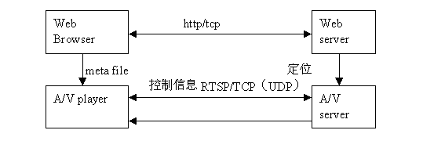
图1.流式传输的基本原理
  - 组件(Component)技术
组件技术是新一代软件技术发展的标志，九十年代，对象技术已经成为主流，随着分布式计算的发展，各种应用软件的互操作性显得越来越重要。应用软件的使用者和开发者希望能象电子类产品部件的消费者和制造商那样即插即用各种应用软件，这种能即插即用的应用软件称为组件或软件构件，由此就产生了组件技术。
组件软件技术的基本思想是：将大而复杂的软件应用分成一系列的可先行实现、易于开发、 理解和调整的软件单元，也就是组件（components）。以此为基础的软件解决方案，效率高， 花费也低。
目前，典型的组件体系结构包括DCOM、JavaBeans、和CORBA。DCOM是Microsoft的分布式计算标准，也是ActiveX技术的基础。DCOM依赖于Windows平台，但独立于编程语言。 是一个开放的标准的组件体系结构，它独立于平台，但使用Java语言。
采用组件结构开发软件的优势在于:
缩短开发时间：由于编程人员可将先行开发的部件装配到新的程序中,从而加速了新程序的开发。
降低集成费用：在将组件集成为一个完整的方案时,不同开发商采用了一致的标准接口,减少了特殊的定制工作。
开发更具灵活性：只需简单调整全部应用的一些组件,即可为企业不同领域的应用提供特定的解决方案。
降低软件维护费用：各组件的软件功能是相对独立的,在维护和升级一个组件时,不必变动整个应用。降低了费用,维护简便。
  - 统一建模语言（UML）
统一建模语言（UML）是一个通用的可视化建模语言，用于对软件进行描述、可视化处理、构造和建立软件系统制品的文档。它记录了对必须构造的系统的决定和理解，可用于对系统的理解、设计、浏览、配置、维护和信息控制。UML 适用于各种软件开发方法、软件生命周期的各个阶段、各种应用领域以及各种开发工具，UML 是一种总结了以往建模技术的经验并吸收当今优秀成果的标准建模方法。UML包括概念的语义，表示法和说明，提供了静态、动态、系统环境及组织结构的模型。它可被交互的可视化建模工具所支持，这些工具提供了代码生成器和报表生成器。UML标准并没有定义一种标准的开发过程，但它适用于迭代式的开发过程。它是为支持大部分现存的面向对象开发过程而设计的。
UML不是一门程序设计语言。但可以使用代码生成器工具将UML模型转换为多种程序设计语言代码，或使用反向生成器工具将程序源代码转换为UML。UML不是一种可用于定理证明的高度形式化的语言，这样的语言有很多种，但它们通用性较差，不易理解和使用。UML是一种通用建模语言。对于一些专门领域，例如用户图形界面（GUI）设计、超大规模集成电路（VLSI）设计、基于规则的人工智能领域，使用专门的语言和工具可能会更适合些。UML是一种离散的建模语言，不适合对诸如工程和物理学领域中的连续系统建模。它是一个综合的通用建模语言，适合对诸如由计算机软件、固件或数字逻辑构成的离散系统建模。
“统一”这个词在UML中有下列一些相互关联的含义：
在以往出现的方法和表示法方面。UML合并了许多面向对象方法中被普遍接受的概念，对每一种概念，UML都给出了清晰的定义、表示法和有关术语。使用UML可以对已有的用各种方法建立的模型进行描述，并比原来的方法描述得更好。
在软件开发的生命期方面。UML对于开发的要求具有无缝性。开发过程的不同阶段可以采用相同的一套概念和表示法，在同一个模型中它们可以混合使用。在开发的不同阶段，不必转换概念和表示。这种无缝性对迭代式的、增量式软件开发是至关重要的。
在应用领域方面。UML适用于各种应用领域的建模，包括大型的、复杂的、实时的、分布式的、集中式数据或计算的、嵌入式的系统。也许用某种专用语言来描述一些专门领域更有用，但在大部分应用领域中，UML 不但不比其他的通用语言逊色并且更好。
在实现的编程语言和开发平台方面。 UML可应用于运行各种不同的编程实现语言和开发平台的系统。其中包括程序设计语言、数据库、4GL、组织文档及固件等。在各种情况下，前部分工作应当相同或相似，后部分工作因各种开发媒介的不同而有某种程度上的不同。
在开发全过程方面。UML是一个建模型语言，不是对开发过程的细节进行描述的工具。就像通用程序设计语言可以用于许多风格的程序设计一样，UML适用于大部分现有的或新出现的开发过程。尤其适用于我们所推荐的迭代式增量开发过程。
在内部概念方面。在构建UML元模型的过程中，我们特别注意揭示和表达各种概念之间的内在联系并试图用多种适用于已知和未知情况的办法去把握建模中的概念。这个过程会增强对概念及其适用性的理解。这不是统一各种标准的初衷，但却是统一各种标准最重要的结果之一。
  - Simple Object Access Protocol
SOAP（Simple Object Access Protocol ）简单对象访问协议是在分散或分布式的环境中交换信息的简单的协议，是一个基于XML的协议.
它包括四个部分：SOAP封装(envelop)，封装定义了一个描述消息中的内容是什么，是谁发送的，谁应当接受并处理它以及如何处理它们的框架；SOAP编码规则，用于表示应用程序需要使用的数据类型的实例；SOAP RPC表示，表示远程过程调用和应答的协定；SOAP绑定，使用底层协议交换信息。虽然这四个部分都作为SOAP的一部分，作为一个整体定义的，但他们在功能上是相交的、彼此独立的。特别的，信封和编码规则是被定义在不同的XML命名空间中，这样使得定义更加简单。
Web服务的集成结果是一种松耦合的集成模式。它通过建立涵盖服务通信（SOAP）、服务描述（WSDL）和服务发现（UDDI）等标准实现应用集成的框架。
SOAP的特点：
SOAP的两个主要设计目标是简单性和可扩展性。这就意味着有一些传统消息系统或分布式对象系统中的某些性质将不是SOAP规范的一部分。
SOAP而是采用 XML 进行消息编码，正确的处理需要服务器和客户端本身来执行，理解和执行彼此使用的信息格式（ONE-TO-ONE，REQUEST/REPLY，BROADCAST，ETC），应用程序本身在语义解析中扮演着十分重要的角色。
SOAP=RPC+HTTP+XML：采用HTTP作为底层通讯协议；RPC作为一致性的调用途径，ＸＭＬ作为数据传送的格式，允许服务提供者和服务客户经过防火墙在INTERNET进行通讯交互。SOAP是要实现平台与环境的无关性和独立性，每一个通过网络的远程调用都可以通过SOAP封装起来。
SOAP 使用 HTTP 传送 XML，尽管HTTP 不是有效率的通讯协议，而且 XML 还需要额外的文件解析，两者使得交易的速度大大低于其它方案。
  - Universal Description, Discovery and Integration
Universal Description, Discovery and Integration（UDDI）中文名称是统一、发现和集成协议，是一套基于Web的、分布式的、为Web服务提供的信息注册中心的实现标准规范，同时也包含一组使企业能将自身提供的Web服务注册以使得别的企业能够发现的访问协议的实现标准。
UDDI计划是一个广泛的，开放的行业计划，它使得商业实体能够彼此发现，定义他们怎样在internet上互相作用，并在一个全球的注册体系架构中共享信息。UDDI是这样一种基础的系统构筑模块，他使商业实体能够快速，方便地使用他们自身的企业应用软件来发现合适的商业对等实体，并与其实施电子化的商业贸易。
UDDI同时也是Web服务集成的一个体系框架。它包含了服务描述与发现的标准规范。UDDI规范利用了W3C和Internet工程任务组织(IETF)的很多标准作为其实现基础，比如扩展标注语言（XML），HTTP和域名服务(DNS)这些协议。另外，在跨平台的设计特性中，UDDI主要采用了已经被提议给W3C的SOAP(Simple Object Access Protocol，简单对象访问协议)规范的早期版本。
UDDI是被设计成为这些数据的一个集中的共享资源，它可以为现有的目录和搜索引擎服务。这也预示着，大部分的客户和商业实体，将仍然可以继续使用现有的搜索引擎和企业目录，作为他们首选的方法来浏览在UDDI商业注册中心中注册的企业信息。UDDI商业注册中心是一个基础模块，它是为企业发布信息和服务描述、发现企业提供的信息和服务以及完成企业之间的商务流程的互操作等服务的。
UDDI实现与分布式构件（主要是EJB、CORBA与COM+构件）的运行平台相协同；在构件库系统存储管理方面，可基于分布式结构存储软件构件及其相关信息，提供高可靠性（分布、备份、负载均衡）支持机制；具备良好的安全性（用户身份验证、访问控制、抗攻击、抗抵赖等）。
  - Web Service Description Language
Web Service Description Language (WSDL) Web服务描述语言，是一种描述网络服务（network service）的XML格式，网络服务是能对面向文档类型的信息和面向过程的信息进行操作的端点（endpoint）的集合。对操作和消息的描述是抽象性的，并在定义端点时，将消息和操作绑定到具体的网络协议和消息格式上。WSDL是可扩展的，它允许对端点和端点间的消息进行描述，同时不去考虑具体的消息格式或者双方用于通讯的网络协议。
一个WSDL文档将服务定义为一个网络端点的集合，或者说端口的集合。在WSDL里面，端点及消息的抽象定义与它们具体的网络实现和数据格式绑定是分离的。这样就可以重用这些抽象定义：消息，需要交换的数据的抽象描述；端口类型，操作的抽象集合。针对一个特定端口类型的具体协议和数据格式规范构成一个可重用的绑定。一个端口定义成网络地址和可重用的绑定的联接，端口的集合定义为服务。
它用一种和具体语言无关的抽象方式定义了给定Web服务收发的有关操作和消息。就其定义来说，不能把WSDL当作一种对象接口定义语言。 WSDL保持协议中立，但它确实内建了绑定SOAP的支持，从而同SOAP建立了不可分割的联系。
  - Java2 Platform Enterprise Edition：
Java2 Platform Enterprise Edition（J2EE）美国Sun公司刚刚推出的一种全新概念的模型,与传统的互联网应用程序模型相比有着不可比拟的优势。是一个方便于服务器方应用程序开发的中间件服务集，它利用Java2 技术来简化诸多与企业解决方案的开发、部署和管理相关的复杂问题。由于J2EE技术的核心就是Java2平台，所以它不仅继承了Java2平台的一些优点，如：平台无关性，安全性等，而且增加了一整套核心企业应用程序编程界面,而所有这些界面均为标准的模块化组件，其中包括：Servlets，EJB（Enterprise JavaBeans），JSP，JDBC等。
J2EE服务器
J2EE服务器提供如下服务：
* 命名及目录 允许程序通过JAVA命名和目录接口(JNDI)定位服务和组件
* 验证 对需要登入的用户加强安全性
* HTTP 使WEB浏览器能接触servlets和JSP文件
* EJB 允许客户端激活在Enterprise Bean的方法
EJB容器
Enterprise bean实例运行于一个EJB容器中。此容器是控制enterprise bean并为其提供重要的系统级别的服务的运行时环境。此容器为enterprise bean提供如下服务：
* 事务管理（Transaction Management)
* 安全（Security)
* 远程客户连接（Remote Client Connectivity)
* 生存周期管理（Life Cycle Management)
* 数据库连接池（Database Connection Pooling)
事务管理
当客户端激活一个enterprise bean中的方法，容器介入一管理事务。因有容器管理事务，在enterprise bean中不必对事务的边界进行编码。要求控制分布式事务的代码会非常复杂。
安全
容器允许只有被授权的用户才能激活enterprise bean的方法。每一客户属于一个特别的角色，而每个角色只允许激活特定的方法。应在enterprise bean的布置描述中声明角色和可被激活的方法。由于这种声明性的方法，就不必编写加强安全性的规则。
远程客户连接
容器负责管理在客户端及enterprise bean之间的底层的交流。enterprise bean被创建之后，客户端可以象在同一虚拟机中一样对enterprise bean激活其方法。
生存周期管理
一个enterprise bean在其生存周期中将会历经几种状态。容器创建enterprise bean，并在可用实例池与活动状态中移动他，而最终将其从容器中移除。即使可以调用enterprise bean的create及remove方法，容器也将会在后台执行这些任务。
数据库连接池
数据库连接池是一个有价值的资源。获取数据库连接是一项耗时的工作，而且连接数非常有限。容器通过管理连接池来缓和这些问题。enterprise bean可从池中迅速获取连接。在bean释放连接之可为其他bean使用。
Web容器
Web容器是JSP和Servlets的运行时环境。
J2EE通过定义一种标准的结构来实现它的优势，如下：
J2EE Application Programming Model 一种用于开发多层次，瘦型客户用户程序的标准设计模型 。
J2EE Platform一个标准的平台，用来整合J2EE的应用程序，指定一系列的接口和方法 。
J2EE Compatibility Test Suite一套兼容测试组件，用来检测产品是否同J2EE平台兼容 。
J2EE Reference Implementation用来示范J2EE的能力 。

开发工具实用技术
  - BEA WebLogic应用服务器：
BEA WebLogic 是用于开发、集成、部署和管理大型分布式Web应用、网络应用和数据库应用的Java应用服务器。
BEA公司是全球首屈一指的电子商务交易平台厂商，WebLogic 产品是近年来专门面向电子商务应用的平台软件，它可以使电子商务应用更快、更可靠、更灵活。在 Internet 上领导潮流的世界一流企业都依赖 BEA 的中间件产品来构造其复杂的、高可靠的、高性能的关键业务应用系统。
由于BEA WebLogic全面支持Enterprise Java标准，因此它能有效地保护用户投资，并使建立可移植、可伸缩的应用成为可能。同时，这些应用能够完美地与其它应用和系统实现互操作。BEA WebLogic应用服务器为BEA端到端企业中间件解决方案提供了关键的前端Web组件。
优势：
提高开发人员生产力；增强企业的经营管理，提高运营效率；对J2EE的全面支持；运行于大型机；被业内领先的合作伙伴支持；业内性价比最好的服务器。
开发：
采用BEA WebLogic，用户可以将精力集中于业务逻辑的开发，而无需为用于在网络上部署该逻辑的基础结构操心。BEA WebLogic可保护用户投资，因为它的应用编程接口符合Java业界标准。
BEA WebLogic应用程序既简单又易于移植。它可使编程人员免受不同的Java平台和数据库的困扰，并可处理诸如插口(socket)和线程等低层编程问题。
集成的开发环境：
BEA WebLogic应用服务器扩展了领先的Java集成开发环境，可支持多层Java应用的开发和调试。集成开发环境图形用户界面编制器、HTML生成工具及可兼容的数据控制工具均可与BEA WebLogic配合使用。
还提供一套JavaBeans，利用它可方便地访问BEA WebLogic的开发服务。开发人员可利用任一兼容的集成开发环境，通过拖放JavaBeans来建立BEA WebLogic应用。
服务器的可伸缩性
BEA WebLogic应用服务器可通过对线程和连接的管理实现对大量客户机的支持。 采用BEA WebLogic，可使所有双向通信共享某一客户机/服务器连接，而不必考虑请求类型及被访问的远程对象的数目。数据库连接也可被共享，这样就可以同时支持尽可能多的客户机。BEA WebLogic将数据库查询结果进行缓存，并可在后端DBMS被修改的情况下，对缓存的数据实现实时的自动更新。
标准Internet协议
Web浏览器可通过普通的HTTP请求访问BEA WebLogic应用服务器。诸如HTTP代理等转发功能可使信息发送至其它服务器而不是发送至原始Web服务器。为实现更高性能，所有请求都保留HTTP连接。通过CORBA IIOP和TCP/sockets也可访问BEA WebLogic的全部服务。
RSA安全性支持和防火墙支持
BEA WebLogic应用服务器可利用建立在RSA安全插口层(SSL)、X.509证书和访问控制表(ACLs)基础上的可选的加密功能、认证功能和授权功能来保护网络应用。所有BEA WebLogic的服务都可通过HTTP、CORBA IIOP或HTTP(HTTPS)和防火墙安全地获得。
  - Servlets
Servlet是Java技术对CGI编程的回答。Servlet程序在服务器端运行，动态地生成Web页面。与传统的CGI和许多其他类似CGI的技术相比，Servlet具有更高的效率，更容易使用，功能更强大，具有更好的可移植性，更节省投资
优势：
高效——在Servlet中，每个请求由一个轻量级的Java线程处理。
方便——Servlet提供了大量的实用工具例程，例如自动地解析和解码HTML表单数据、读取和设置HTTP头、处理Cookie、跟踪会话状态等。
功能强大——在Servlet中，许多使用传统CGI程序很难完成的任务都可以轻松地完成。Servlet还能够在各个程序之间共享数据，使得数据库连接池之类的功能很容易实现。
可移植性好——Servlet用Java编写，Servlet API具有完善的标准。几乎所有的主流服务器都直接或通过插件支持Servlet。
节省投资——不仅有许多廉价甚至免费的Web服务器可供个人或小规模网站使用，而且对于现有的服务器，如果它不支持Servlet的话，要加上这部分功能也往往是免费的。
  - JSP
JSP （Java Server Pages TM）是由Sun公司倡导、许多公司参与一起建立的一种动态网页技术标准，为创建显示动态生成内容的Web页面提供了一个简捷而快速的方法。JSP技术的设计目的是使得构造基于Web的应用程序更加容易和快捷，而这些应用程序能够与各种Web服务器，应用服务器，浏览器和开发工具共同工作。
优势：
JSP的效率和安全性更高——JSP在执行以前先被编译成字节码，字节码由Java虚拟机解释执行，比源码解释的效率高；服务器上还有字节码的Cache机制，能提高字节码的访问效率。第一次调用JSP网页可能稍慢，因为它被编译成Cache，以后就快得多了。同时，JSP源程序不大可能被下载，特别是JavaBean程序完全可以放到不对外的目录中。
JSP的组件方式更方便——JSP通过JavaBean实现了同样的功能扩充。JavaBean开发比较简单，而且JavaBean不需要注册，放在CLASSPATH包含的目录中就行了。另外JavaBean是完全的OOP，可以针对不同的业务处理功能方便地建立一整套可重复利用的对象库，例如用户权限控制、email自动回复等等。
JSP的适应平台更广——从一个平台移植到另外一个平台，JSP和JavaBean甚至不用重新编译，因为Java字节码都是标准的与平台无关的。笔者将在NT下实验的JSP网页原封不动地拿到Linux下就运行起来了，感觉非常满意。
JSP与Servlet之间的关系：
JSP主要关注于HTML（或者XML）与Java代码的结合，以及加入其中的JSP标记。如果一个支持JSP的服务器遇到一个JSP页面，它首先查看该页面是否被编译成为一个servlet。由此可见，JSP被编译成servlet，即被转变为纯Java，然后被装载入服务器执行。当然，这一过程，根据不同的JSP引擎而略有不同。
  - Java
Java是它是个面向网络的程序设计语言，用来让程序员创建应用程序，这些应用程序可以通过网络下载，而且可在任何计算平台上安全地运行。如果再加上万维网和公司内部网体系，你将会拥有一个标准的网络计算环境，Java作为一个分布式的，面向对象的程序设计语言，可以让位于任何地方的任何计算机应用网络上的应用程序。
优势：
简单——Java最初是为对家用电器进行集成控制而设计的一种语言，因此它必须简单明了。
面向对象——面向对象可以说是Java最重要的特性。Java语言的设计完全是面向对象的，它不支持类似C语言那样的面向过程的程序设计技术。Java支持静态和动态风格的代码继承及重用。
分布式——Java包括一个支持HTTP和FTP等基于TCP/IP协议的子库。因此，Java应用程序可凭借URL打开并访问网络上的对象，其访问方式与访问本地文件系统几乎完全相同。
安全——用于网络、分布环境下的Java必须要防止病毒的入侵。Java不支持指针,一切对内存的访问都必须通过对象的实例变量来实现,这样就防止程序员使用"特洛伊 "木马等欺骗手段访问对象的私有成员,同时也避免了指针操作中容易产生的错误。
高性能——如果解释器速度不慢，Java可以在运行时直接将目标代码翻译成机器指令。Sun用直接解释器一秒钟内可调用300,000个过程。翻译目标代码的速度与C/C++的性能没什么区别。
多线程——多线程机制使应用程序能够并行执行,而且同步机制保证了对共享数据的正确操作。通过使用多线程,程序设计者可以分别用不同的线程完成特定的行为,而不需要采用全局的事件循环机制 ,这样就很容易地实现网络上的实时交互行为。
动态——Java的设计使它适合于一个不断发展的环境。在类库中可以自由地加入新的方法和实例变量而不会影响用户程序的执行。并且Java通过接口来支持多重继承,使之比严格的类继承具有更灵活的方式和扩展性。
  - Visual Basic
VB（Visual Basic）是由QBASIC发展而来的一种可视化、面向对象和采用事件驱动方式的高级程序设计语言，它简单易学，效率高，且功能强大，程序员不必具有C/C++编程基础便能在VB环境下利用上述特点和使用WINDOWS内部的应用程序接口（API）函数、动态链接库（DLL）、对象的链接与嵌入（OLE）以及开放式数据库（ODBC）等技术，快速、方便地开发出图形界面丰富、功能强大的WINDOWS平台下应用软件系统。
优势：
集成式开发环境——VB不仅仅是一种语言，更是一个集应用程序开发、测试和查错等功能于一体集成式开发环境。
方便开发设计——VB窗体有些固有的功能，不需要任何编程工作就可以做到。窗体可以移动、缩放和覆盖其他窗体，这些操作可以通过鼠标、键盘和Control菜单进行。
易于从数据库中读取数据——VB本身提供了单机和网络上生成并访问数据库的大量工具，如Data控件和Data Access对象等，都能通过数据访问对象提供给程序。
OLE技术的应用——VB中采用了对象链接与嵌入，这样可以从一个编程环境中访问多个应用程序。
Windows API——有是VB要进入操作系统核心访问它的许多函数，许多VB编程人员利用Windows API函数，来完成VB中不能完成的工作。
  - Visual C++
Visual C++是目前最复杂、功能最强大的一种开发语言。它前面支持windows编程，应其卓越的性能和面向对象的可视化编程环境，而倍受应用程序开发人员的青睐。它具有系统稳定性好、代码效率高、编译速度快、界面好等特点。
Visual C++具有强大的底层开发功能和友好的图形化用户界面、封装的Internet开发工具和强大的库函数。
Visual C++以强大的数据库、面向对象为基础，可以使Windows应用系统具很多重要功能。通过利用多层体系结构，在建立服务器和中间层软件组件等方面发挥重要的作用。
Visual C++是一种具有高度综合性能的软件开发工具。
  - Extensible Markup Language
Extensible Markup Language（XML）是一种可扩展标记语言，类似与HTML的语言，是一种您可以用来创建自己的标记的标记语言。它由万维网协会（W3C）创建，用来克服 HTML（即超文本标记语言（Hypertext Markup Language），它是所有网页的基础）的局限。它是标准通用标记语言（Standard Generic Markup Language，SGML）的一个子集。其目的在于使得在 Web 上能以现有超文本标记语言（Hypertext Markup Language，HTML）的使用方式提供，接收和处理通用的 SGML 成为可能。
XML跟HTML的区别：
任何XML文档都能包含它的语法的描述，以便应用程序使用，但是需要进行结构的有效性检验。一个合法的XML文档也就是整个文件体系被适当定义和组织的文档。
作者和供应商能使用XML设计自己的文档类型，不必被HTML所约束。
由于XML的超文本链接能力比HTML强得多，XML提供的信息内容比HTML更丰富，也更易于使用。
XML能提供更多更好的机制方便浏览器的信息表现和优化性能。信息易于存储，可重复使用。
XML舍弃了SGML的复杂性，因此编写处理XML的应用程序会很容易。
XML文件在SGML环境中也可使用，不一定要局限于在WEB中使用。
  - Rational Rose
Rational Rose 是Rational公司推出的，是目前最好的基于UML的CASE工具。它把UML和谐地集成进面向对象的软件开发过程中。不论是在系统需求阶段，还是在对象的分析与设计、软件的实现与测试阶段，它都提供了清晰的UML表达方法和完善的工具，方便建立起相应的软件模型。它有良好的界面，可通过编辑*.MNU纯文本文件，修改和定义主菜单，添加运行模块。它可生成各种代码和数据框架。
Rational ROSE提供对工业标准标记的独家支持，其中包括一体化建模语言（UML），这一即将在工业界成为标准的面向对象建模语言。一体化建模语言（UML）正是为了适应企业级复杂开发中对重用、结构和扩展能力的严格要求而设计的建模语言。
Rational ROSE的解决方案：Rational Rose产品为大型软件工程提供了可塑性和柔韧性极强的解决方案。
1、强有力的浏览器，用于查看模型和查找可重用的组件。
2、可定制的目标库或编码指南的代码生成机制。
3、既支持目标语言中的标准类型又支持用户自定义的数据类型。
4、保证模型与代码之间转化的一致性。
5、通过OLE连接，Rational Rose图表可动态连接到Microsoft Word中。
6、能够与Rational Visual Test、SQA Suite和SoDA文档工具无缝集成，完成软件生命周期中的全部辅助软件工程工作。
7、强有力的正/反向建模工作。
8、缩短开发周期。
9、降低维护成本。

质量管理技术
随着我国计算机软件产业的形成和发展，软件产品质量保证这一课题逐渐受到各个软件开发组织和政府有关管理机构的重视。一些规模较大的软件开发组织各自在运用质量管理理论指导开展了软件产品质量保证活动；有些软件开发公司引入了国际通行的质量管理体系质量保证模式ISO9001（或ISO9002）。xxxxxx公司鉴于软件产品本身及其开发和生产的特殊性，采用一种专门针对软件开发组织的软件质量保证模型，这就是CMM。
CMM是专门针对软件组织设计的一种描述软件过程能力的模型。CMM研制的主要目的有二：一是用于帮助事先确定承包商的软件能力；二是用于软件组织的过程改进。
xxxxxx英语软件公司在产品开发过程以CMM为指导，建立了质量管理体系。个别步骤如下：
管理职责：管理层在质量方针和验证活动方面的责任主要反映在“软件质量保证”中，在“软件项目策划”和“软件项目跟踪和监督”中只是指出履行所有项目角色时的责任。高级管理层和项目管理层的软件项目管理责任是在确认实现中反映。
质量体系：主要在“软件质量保证”中涉及质量体系活动。各项程序分布在“关键过程方面”的各项“要执行的活动”中。通过“软件质量保证”和执行“确认实现”中的审核活动来确保符合这些标准和程序。“软件产品工程”要求确定各项软件工程任务，加以综合并且统一执行。
合同评审：对顾客软件需求的审查在“需求管理”中叙述。软件组织（供方）确保分配给软件的（系统）要求形成文件并且予以审查，确保那些可能引起误解的或含混的要求得以澄清。
设计控制：需求分析、设计、编码和测试等生存周期活动在“软件产品工程”中描述。这些活动的策划是在“软件项目策划”中描述。“软件项目跟踪和监督”描述这些活动的控制，而“软件配置管理”描述的是这些活动产生的软件工作产物的配置管理。
文件控制：反映文件控制的配置管理惯例在“软件配置管理”中描述。
过程控制：规定软件生产过程的程序分布在各个关键过程方面的各项“要执行的活动”惯例中。
检验，测量和测试设备：此条是在“软件产品工程”的测试惯例中做了一般性处理。
不合格品的控制：设计、实现、测试和确认是在“软件产品工程”中处理。
质量记录：对需要维护的质量记录加以定义的惯例是以“要执行的活动”的形式分布在各个关键过程方面。
内部质量审核：质量审核过程由“软件质量保证”描述；具体的审核要求反映在“确认实现”这一公共特性的审核惯例中。
培训：是在“执行能力”这一公共特性的培训和定向惯例中反映具体的培训需要。
统计技术：描述度量的惯例分布在各个关键过程方面。产品度量一般是包含在各个“要执行的活动”惯例中，而过程度量是在“度量和分析”这一公共特性中描述。

产品体系

产品体系的介绍

体系概述
xxxxxxMLLS是一套多媒体线上互动学习体系(Jasinda Multimedia Language Learning System)，采用IMS、W3C等国际学习标准，除了具备基于WEB方式的课程管理、后台管理、教材管理、学员管理、线上评测、学习纪录追踪、报告等功能，并运用XML技术开发（资源管理中心）Resource Center和点播信息管理中心（Message Center），不再只是经由传统的学习方式，使教材以及课程的管理或使用都更为动态及简单，教材也可以同时或重复使用及制作；播放管理中心(Message Board)也能让学员和授课老师之间的互动更为密切。
一、优势：
1）、领先的实时交互系统，结合交互视频、音频、工具，提供真实教学感受。
2）、技术先进，全面采用J2EE架构和XML语言开发，跨平台安装；B/S三层架构，方便使用，降低维护成本，具有跨平台，跨数据库特性。
3）、综合采用了链路加密、安全审计、用户验证与授权管理、WEB网页自检与恢复、SSI网络安全加密等安全机制。
4）、符合《国家远程教育工程资源建设技术规范》和主要业界规范。
5）、采用应用集成技术，可集成第三方系统。
6）、采用面向组件技术开发，具备良好的扩展性。
7）、透过Internet打造24小时零时差、无空间距离限制的最佳学习环境。
8）、进行企业或学校电子化的知识管理，提升并创造更高效率的知识经济规模。
9）、因材施教的精髓，使用者能根据个人程度与需求不同，自主掌握学习进度与定制化课程。
10）、网络学习成本低，同时学习效益远胜于传统进修，更比传统方式更人性化和多元化。
11）、基于WEB方式的界面，使用者可轻易学会使用并上手。
二、整合平台（Java Based）
xxxxxxMLLS是一套以sun Java所开发开放式及模块化设计的在线教学平台，这代表着客户可以任意选择xxxxxxMLLS任一平台组件组合成最需要的环境，所有组件看似独立又可轻易地整合执行，xxxxxxMLLS的独特设计让客制化服务变得具体且可行，任何的内容皆可以各种不同的格式加载xxxxxxMLLS教材管理模块，以单一且整合的方式，呈现给各个角色、任何使用者；如中央管理模块、课程管理模块、线上说明模块、选课追踪模块、使用者登入认证模块等，xxxxxxMLLS的模块化架构给予客户最大的弹性设计，以因应快速而简单的导入xxxxxxMLLS学习环境与模块化，xxxxxxMLLS使用并遵循业界标准作为他的设计架构与功能，以确保客户获得最大保障，如： Java Server Page、HTML(Hyper Text Makeup Language)、XML(Extensible Makeup Language)、XSL(Extensible Stylesheet Language)、JDBC......等。
平台优势：
1）、实现了“零安装、零维护”、用户无限扩展、界面与因特网一致、易学易用，具有无可比拟的优势。
2）、跨平台的互操作，基于JAVA技术开发，可应用于任何，如WINDOWS、UNIX、LINUX等操作系统平台。
3）具备安全性、平台无关性、无用单元收集；移植和扩展性能；一次编写，多次运行。
4）、一个能够为编程提供广泛服务的、可复用的API类库对于现代软 件平台非常重要。从基础的集合、字符串操作到企业级的API接口。
5）、基于网页的工作方式，具有良好的二次开发接口，便于兼容任何先进技术和与其他软件系统。
三、先进的开发结构
xxxxxxMLLS是以Sun Java开发的跨平台多媒体在线教学与学习平台，整合系统人员、系统管理人员、授课讲师、学员等多种身分，建立管理、授课与上课等合理的程序流程，让所有的学习及教材皆可以在网上直接进行控管与执行，并针对个人使用者的学习状况量身定做适合的课程，还有线上课程讨论与聊天室(online chat)的服务，可以透过良好的学习与沟通管道增加互动。
基于XML技术和J2EE分布式体系结构的跨平台多媒体在线教学与学习平台。下图显示J2EE结构的主要元素。
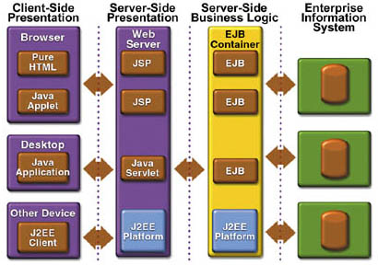
结构优势：
1）、满足任何商业需求：由于采用开放的协作制定规范，采用J2EE分布式体系结构的产品解决方案能够满足任何商业需求。
2）、优越的重用性能：已有的代码在J2EE方案中可以在重用，一个程序可以重新划分层次而不用重写。这样就减少了开发时间，加快了进入市场的步伐，降低了开发成本，把项目保持在合理预算水平上。这同时也降低了企业的风险，因为公司可以使用已被验证和曾经运作的方案，而不是撤掉已有系统从新编写。
3）、已有的产品和使用许可协议能被利用：公司已经某些已有技术的使用许可协议或维护协议，如中间件，操作系统或硬件方面的许可协议，这些许可在J2EE环境中仍能被使用。因此能够降低项目成本，缩短培训时间。
4）、对供应商的依赖性更小，降低了风险：因为采用了J2EE平台的产品，整体上只有一个供应商，不需要依靠两个供应商的帮助在他们产品之间建立连接。这就减小了应用程序的复杂性，降低了整体风险水平。
5）、产品的总体成本较低：购买服务器端平台，必须考虑拥有这个产品的总体成本。它包括：服务器平台的价格、在这个平台上开发和改进方案的成本、维护费用、由于伸缩性、不稳定性问题所消耗的部署时间、由于平台的缺陷所损失的客户。较低的总体成本是拥有大宗业务、要求时实性强的商业站点所必需的。采用J2eeJ2EE平台的产品只需较低总体成本。
6）、支持异构环境（跨平台）：基于J2EE的应用程序不依赖任何特定操作系统、中间件、硬件。因此设计合理的基于J2EE的程序只需开发一次就可部署到各种平台。
7）、状态管理服务：可以让开发人员写更少的代码，不用关心如何管理状态，这样能够更快地完成程序开发。
8）、持续性服务：可以让开发人员不用对数据访问逻辑进行编码就能编写应用程序，能生成更轻巧，与数据库无关的应用程序，这种应用程序更易于开发与维护。
9）、分布式共享数据对象CACHE服务：可以让开发人员编制高性能的系统，极大地提高整体部署的伸缩性。
10）、安全性：采用J2EE分布式体系结构开发产品，在开发阶段，开发人员赋予多组用户适当的安全级，使应用程序能够容易的判断限制级在执行限制操作之前。
该产品体系采用B/S模式、组件技术，结合VB、VC、Java，充分利用html、jsp+servlet、EJB、XML+XSL、Database，将系统合理分为三层。
四、系统需求
对于系统的硬件需求并不高，只要求人们在工作、生活、娱乐等活动中最常用的硬件配置。能帮助用户节省硬件设备费用。系统需求的基本要求如下：
服务器
中央处理器 Pentium III 500 MHz以上或同等级
内存 256MB以上
硬盘空间 3GB以上 ( 不含教材储存空间 )
以上配置可以同时支持50-70个客户端连结。
客户端
中央处理器 Pentium II 300 MHz以上或同等级
内存 64MB以上
浏览器版本 IE 5.0以上
系统平台
OS linux Server 6.5或以上
Web Server iplanet Web Server / Apache
Application Server iplanet Application Server / JDK / Tomcat t
DataBase Oracle

系统的工作流程
视音频服务系统由制作端、服务端、客户端三部分组成，其中制作端用于将实况或存储的音频和视频编码为流、流文件或两者兼有，为系统用户提供点播或广播的流，其输入可以是摄像机，摄像头等采集设备或卫星电视，也可以是存储的可转化的视音频文件；采编工作站为加工单元，用于视音频数据的编码，特定的实况流，广播流，点播流或多码率智能流。制作端生成的流格式文件存储于流文件仓库中，供用户点播或作为广播源进行广播。
服务端由视频服务器和中心服务器两大部分组成。视频服务器既要存储视音频节目也要完成视音频节目的发送；每一个视频服务器端上都运行有由一系列的组件服务组成的视频服务管理平台，这组服务用来将音频和视频内容通过单播和多播等形式发送到客户端和其他服务端；在本系统的视音频管理平台可以是Windows media service或Real Server或两者兼有。
中心Web服务器也属于服务端，其主要作用是对用户的请求进行分发并提供WWW服务，对视音频节目的组织逻辑和远程教育的业务逻辑进行控制和管理，使之适合远程教育的特点。从上图可以看出中心WEB服务器正好处于客户端和视频服务器的中心位置，负载调度的功能主要在中心服务器上实现的，通过DNS解析，负载均衡调度后，Web服务器可以动态地产生所请求数据所在位置的URL地址，从而实现重定向，使视频服务器的性能达到最佳的发挥。
客户端是系统的用户界面，包括Web服务和管理页面，播放器可以使用独立的播放器（如微软的Windows Media Player和RealNetwork的Real Player），也可以是以ActiveX Control的形式嵌入到浏览器或其他应用程序中。客户端为用户访问和管理系统的视音频节目提供了便捷的接口。

产品体系支撑的应用模式
由xxxxxx英语软件公司负责向互联网服务器不断地提供系统更新和上载素材；xxxxxx英语软件公司的产品的用户机构能够直接通过互联网服务器更新系统和下载素材；直接在互联网个人用户也可以通过互联网下载部分数据到移动设备（如：软盘，移动硬盘等）
产品体系主要的应用模式有：
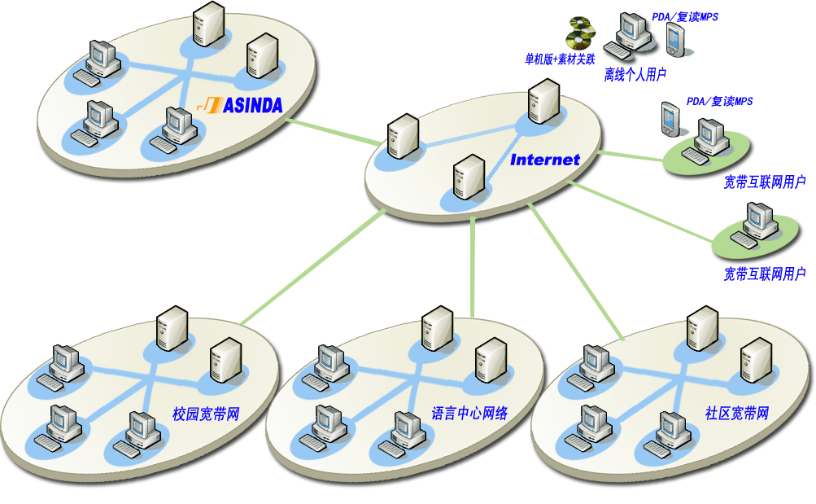
模式一：校园宽带网，只要在校园宽带网的服务器端安装xxxxxx英语软件公司的产品体系。如果需要素材的上载或下载，可通过交换机接入Internet进行素材上载或下载操作。
模式二：语言中心网络，只要在语言中心网络的服务器端安装xxxxxx英语软件公司的产品体系。如果需要素材的上载或下载，可通过交换机接入Internet进行素材上载或下载操作。
模式三：社区宽带网，只要在社区宽带网的服务器端安装xxxxxx英语软件公司的产品体系。如果需要素材的上载或下载，可通过交换机接入Internet进行素材上载或下载操作。
模式四：宽带互连网用户（直接连接Internet），通过Internet直接连接到互连网上的系统，在通过帐号登陆进入。
模式五：PDA/mp3用户模式，对这种模式的主要有两种方法，一是PDA/mp3生产商跟xxxxxx公司合作，将系统集成到PDA/MP3里面去。另一种是，通过Internet连接到互连网上的系统，在通过帐号登陆进入，将内容下载到PDA/MP3。
模式六：单机离线模式，对这种模式只能在安装单机版的学习器之后，通过素材光盘进行学习。或者在连接Internet下载学习素材，然后通过其他储存设备（如：移动硬盘等）将这些素材拷贝到电脑上进行学习。

产品体系的内容
它是基于非母语学习的基本规律，集合语言学习各种手段、方法，利用先进的电脑网络技术、多媒体技术和智能的人机交互功能，结合语言的要素，在仿真模拟语言环境里，通过大量的测试、练习和沟通达到一定的学习效果，而发展起来的一套全面的非母语电脑教育和学习体系。
它具备以下几个特征：
1）、创建一个非母语学习的集声音、视频、文字、现实交互沟通全面整合的双语环境；
2）、提供全面、详尽、权威的教学、学习内容，涉及教材、精读、泛读、听力、写作、语法学习、字词学习、练习、测试等广泛素材；
3）、提供教件制作、教学实施、学员学习、自学、教学管理、经营管理的一体化解决方案；
4）、一个开放、可扩展、可定义的语言学习系统和平台。
5）、一个与学习内容无关、与教学方法无关、与表现方式无关、与学习方法无关的语言学习系统和平台。
6）、音视频数据包同步，终端确定视频包和音频包的对应关系，并采取相应的措施进行重新对应。
产品体系的内容
1）、学习体系：网络学习器、单机学习器、工具软件包、衍生产品和学习素材包。
2）、教学体系：多媒体教室、多媒体互交社区、学员课程管理和学生学习管理。
3）、课件制作体系：多媒体编辑、素材录入和课件制作。
4）、经营管理体系
具体如下图：
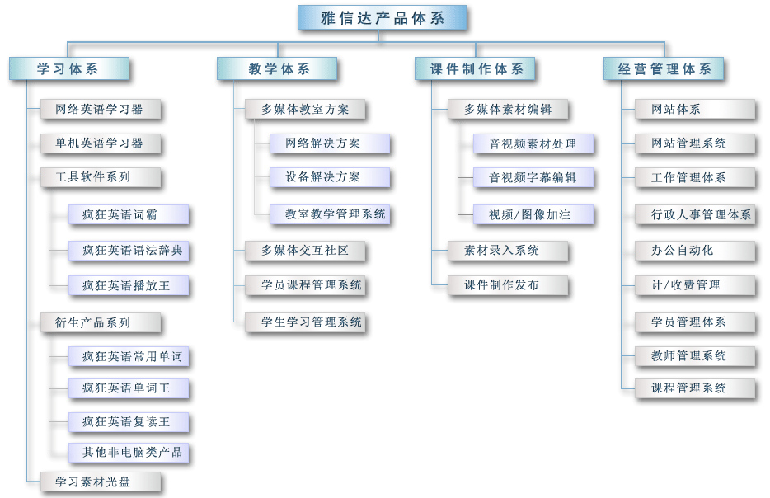
关键技术介绍：
1）、多媒体技术：多媒体的多格式兼容、播放、标注功能、无逢搜索、复读功能、字幕技术。
2）、基于互联网图形处理技术。
3）、屏幕取词技术：高效率，准确性，大字体。
4）、基于互联网的多媒体交互技术：视频会议，音频聊天室。

学习体系
学习体系将网络与单机相结合，基于因特网的广泛应用，以强大的技术优势，突破了屏幕取词及多媒体技术的应用，在研发了自主版权词库和字库的基础上，结合多年的英语出版经验、素材积累和学习方法。在xxxxxx产品体系中主要体现为语言学习者自学功能。
包含网络版学习器、单机版学习器、工具系列（疯狂英语词霸、疯狂英语语法辞典和复读播放王）、衍生产品系列（常用词汇王、单词王、复读王等）和学习素材光盘。

网络版、单机版学习器
学习器是一个基于网络的、标准化的拼音语言的学习和教学工具，是xxxxxx产品体系的核心和灵魂。可分为网络版和单机版学习器。
学习器，从语言和文字的基本组织规律出发，通过基于网络的多媒体处理、控制和展现技术，数据库技术，将不同的学习内容和素材以最直接、最贴切、最容易接受的方式展现出来。
学习器针对语言的学习、教学和交流沟通手段和方法，以标准的和规范的电脑界面和操作方法，向学生和教师提供简便，良好的学习和教学工具；通过计划管理和学习纪录，全程管理和跟踪学习过程，学习成果。
包括字母音标学习、单词词汇学习、媒体学习、读音学习、句型学习、语法学习、课程单元学习、课程预览、自定义学习方法、自编课程、听力练习、发音练习、预读练习、测验自考等功能。
网络版学习器如下图：
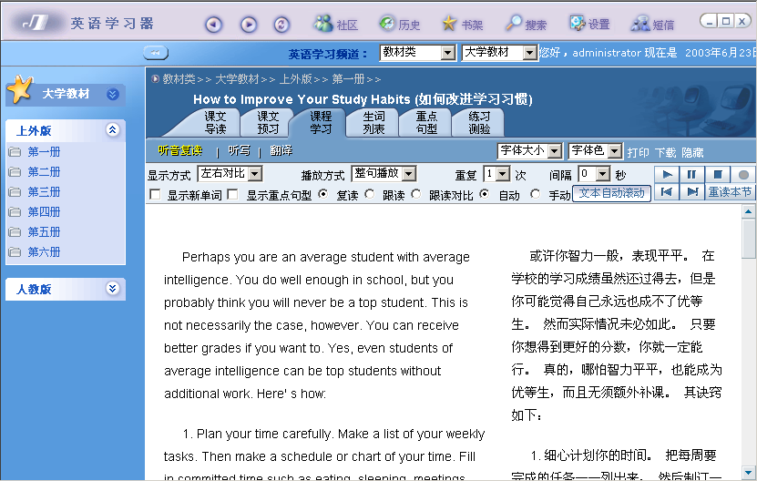
设计思想：
1）、双语环境、多媒体环境、海量素材
系统内所有单词、短语、句型、篇章、多媒体素材都具备对应母语译文解释，并能够由用户选择是否显示母语；所有素材配有美籍真人原音，大量素材配有视频，创造全面的外语环境。
系统将提供英语学习的海量学习资源、内容涉及：
  - 全面的学校教学教材；
  - 各种流行教材、精读、泛读读物、各种主流课程、特色课程；
  - 海量的电影、歌曲、诗歌、小说、散文等；
  - 天天更新的来自外语台的新闻、演说、片段等。
  - 部分实时原版的英文电台内容，网络广播。
2）、内容素材无关性，内容表现形式无关性
系统适应于任何非母语的拼音语言的学习，学习资源的素材可以使用各种格式的视频、音频文件、图画、动画、文字、互动内容等；
各种学习课程可以制作成生动，友好的各种教学和学习呈现方式，通过各种表达手段，如视频、音频文件、图画、动画、文字、互动内容等方式表达课程内容。
3）、学习手段无关性
系统提供各种适合拼音语言学习的，标准的教学和学习手段，如课堂讲学、课文学习、听音、跟读、双语翻译、复读、听写、练习、测验等。
任何课程都可以灵活调用这些手段为课程教学和学习服务。
4）、学习方法无关性
学习方法的实质：就是通过对学习内容和素材的确定和编排，通过相应的表现方式呈现，通过学习手段和方法的利用，体现相应的学习理念，配合相关的激励机制，从而达到学习目的；
xxxxxx语言学习器可以充分体现各种不同学习方法的教学和学习的要求。
5）、贴身的学习帮助功能
  - 实时自动向导；
  - 英语词典工具和语法辞典工具，随时帮助解决在学习过程中碰到的问题；
  - 互动的环境，实时或非实时的和同学及老师交流，提问，解答问题；
  - 随时了解自己学习的进度，学习过程，学习成绩，从而调整自己的学习计划，学习侧重；
  - 系统的全面帮助功能，指导用户更好的使用系统。
6）、交互技术的应用
语言是人类交流的最主要的工具，一个可以交流和交互的学习环境是语言学习重要的条件；
系统的内部邮件，即时通讯，交互论坛，视频会议和音频聊天等实时交流工具组成了系统中重要的交互环境，形成一种开放、轻松、直接的交流的氛围；
教师通过对学生的学习内容、过程的监控、作业和测验的成绩，指导学员的学习方法，提供建议和指导，督促学生学习。
7）、界面标准化，操作标准化
采用微软为参照标准的界面设计和操作过程设计模式，更具有普遍性和适应性，使用户无需特别的学习就可以熟悉系统的使用。
8）、素材处理和课件制作的高效率、低成本、低技术要求
系统后台的数据库的设计使大量的素材在不同的课程中得到重用；高效简便的素材处理平台和工具，使素材的处理无需高成本的专业技术人员参与。
课件的各种展示和操作功能，系统自动内建，自动生成，无需编辑人员掌握任何特殊的计算机技术；系统的灵活性和扩展性，使课程的制作，发布，调整更加灵活，方便。
单机版学习器与网络版学习器的相互关系
单机版学习器保持与网络版学习器的界面风格一致、功能方面基本上一致、内容表现方式基本一致、学习过程一致、学习手段一致、操作方法一致，以达到学习效果一致。不同的地方是单机版学习器的学习内容主要是来自两个地方：一是购买xxxxxx英语软件公司制作的学习素材光盘；另一个是通过Internet连接进入网络版的学习器上下载相关的学习素材。但是单机版学习器在离线的情况下不能进行互动。
当用户不能连接Internet或者不想通过Internet进入网络版学习器，而用户还要以相同的方式进行学习的情况下，单机版学习器则是网络版学习器的最好替代工具。这样用户既可以在线学习英语，又可以利用单机版学习器进行离线学习，而且达到了同样的效果。

工具系列
一、疯狂英语词霸
它是一个实用的英汉、汉英电脑词典工具，摒弃了市面上同类词典工具的一些华而不实的附加功能，突出词典的工具特点，使用更加便捷，实用。
包含超过25万词条、15万词组及近万条专业词汇，3千张图片，并配有简明和详细注释，18万多对应的关联词条(同义词、反义词、特殊词性)，足以满足日常生活、工作的需要；和同类词典工具相比，强化了汉译英功能，贴近中国用户使用；
采用第三代SSF语音引擎，机器发声更加标准。它还拥有近4万条庞大真人发音，采用美籍专业人士发音，进一步强化了发音功能；
改进的屏幕取词功能可快速翻译屏幕上任意单词与词组，在更多的应用环境中可以正确取词，是真正的词典工具伴侣。
如下图：
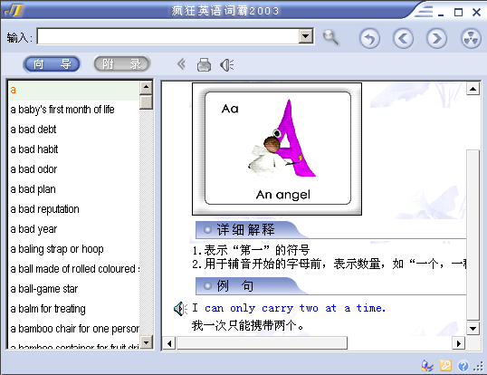

主要技术特点：
1）、屏幕取词技术：
屏幕取词功能可以翻译屏幕上任意位置的中文或英文单词或词组，即中英文互译，全面支持WindowsX，Internet Explorer取词。中英文单词的释义将即时显示在屏幕上的浮动窗口中，用户可以随时通过设置暂停或恢复屏幕取词功能，安装以后默认的是取词状态。
高智能：可自动处理捕获英文单词的时态，词性变化；并可根据显示内容自动调整窗口大小、文本行数等。浮动窗口中提供有快捷按钮，分别由查词典、拷贝、网络搜索、朗读按钮以及窗口固定按钮组成。可显示透明浮动窗口，可以不阻挡屏幕文字及图像，更加方便您的查询。
屏幕取词技术可以对屏幕任何地方即指即译。
2）、TTS语音技术：
内含全球领先的TTS全程化语音技术，准确发音所有英文单词及短语，可任意进行从整句、整段乃至整篇文章的英文流畅朗读的基础上，还添加了可以自己调节音量、频率、速度的功能。
3）、词典查询技术：
中英文单词及短语真人发音，真正16位语音，语音更准确、发音更标准；速度更快、功能更强。支持单词、短语的模糊查询，算法更先进，即使用户的输入不够准确，也能通过模糊的记忆查到单词。支持全面互联网搜索。
二、疯狂英语语法辞典
它是xxxxxx首创的英语语法查询电脑工具，在多名英语语法专家的帮助下结合和提炼几十本现有经典语法书的精髓，为英语学习和教学带来更加规范和更加便捷的帮助。
通过关键字，对主题或全文简索来查询和定位，为您提供精确详尽的语法讲解；每条语法细项都附有对应的用法、含义、解释、例句等属性加以说明；2000个代表性例句皆采用地道美式发音，让您在理解语法的同时，感受真正美国人的语感，理论与实践完美结合。
同时又是一本具备学习功能的语法工具书，您可以在向导的帮助下由浅入深，系统的学习英语语法；支持解释窗口的任意文本的拷贝，支持打印，更好地发挥了辞典的功用，使您的工作、学习和生活更便利。
如下图：
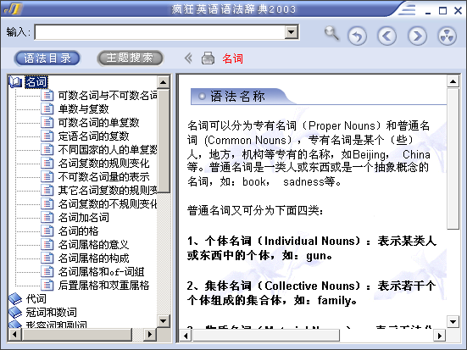
主要技术特点：
1）、强大的查询技术：
你只要用键盘在查询框里轻轻的巧入关键字，通过对主题或全文简索来查询和定位，让你非常准确定位到你想要的语法位置。
2）、同步发音技术：
每条个语法都有对应的用法、含义、解释、例句等属性加于说明，每条个例句采用真人读音。让您在最大程度上理解语法使用。
三、疯狂复读播放王
随着电脑和互联网的日益普及，互联网上大量的英语多媒体文件，可以成为学习英语，提高英语水平的辅助材料，它是更好利用这些媒体素材的有力工具。一个更加实用，好用，具备学习功能的播放器工具。
它可以播放各种光驱内的 VCD光盘，还可以播放rmvb、 rm、 mp3、 mpga、mpg、asf、 avi、wmv等格式的所有多媒体文件，并可以进行复读、录音、跟读、跟读对比等操作；可以播放xxxxxx公司提供的多媒体英语教材文件，教材具备双语字幕功能，并能自由切换；教材除了购买正版软件获得赠送外，还可以在xxxxxx网站下载。
如下图：
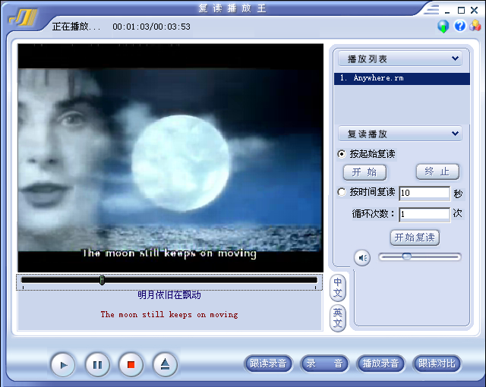
主要技术特点：
1）、媒体复读学习技术：
在对媒体学习的过程中，根据提供的素材的特有格式，让用户通过对媒体语言，对话语音等学习仿效，以及根据提供的复读、跟读、跟读对比等操作，加之结合录音的性质对学习者起到了事半功倍的效果。
2）、多种格式媒体播放技术：
本播放几乎支持所有的现流行的媒体格式：rm、rmvb、mp3、rmj、mpg、mpga、avi、asf、avi 等等，此外还支持光驱的读取。特别是xxxxxx英语软件公司提供的特有格式的多媒体英语教材文件，教材具备双语字幕功能，并能自由切。

衍生产品系列
一、常用词汇王
通过对10000余篇现代英语经典篇章进行单词频度检索，排列出现代英语中词汇出现频度列表，参照美英等国专家提出的词汇使用频度的相关资料，整理了现代英语单词中最常用的、最基础的、精要的2437个单词，作为《常用词汇王》的核心内容。所有内容提供中英对照、英英对照，为英语初学者提供了最基本的单词学习范围圈定和指引，简单易用。
全部单词与例句都由美国专业人士录音，标准美音，准确地道，符合国家专业教学录音标准，特别适合英语初学者和儿童使用，纠正不准确发音；还为您提供了全新概念的词性分类管理，使学习者更容易制定学习目标和进行归类学习，提高记忆质量和学习质量；同时为您提供了复读、跟读录音等多种单词复读功能，使它同时又变成智能英语朗读机器。附带歌曲功能及听写测试，从多个环节中轻松熟练掌握单词。
如下图：
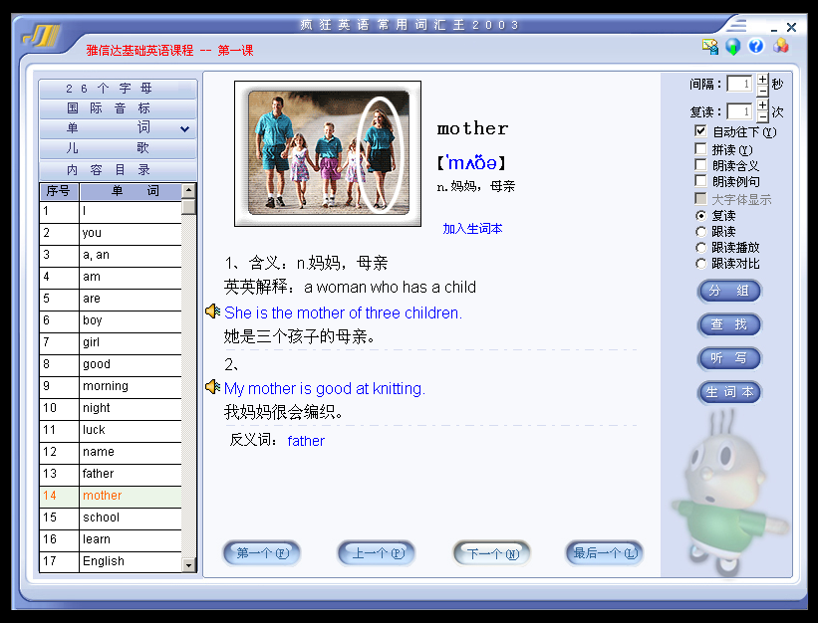
主要技术特点：
1）、最基础的，图片式教学技术：
参照美英等国英语文献，整理出现代英语单词中最常用、最基础、精要的2500个单词。内容提供中英对照、英英对照、生动图片，经典例句，为英语初学者提供了最基础的单词学习范围，简单实用；所有单词提供相关精美图片，全方位启发小朋友的记忆思维。
2）、内容分组技术：
英语单词有词性的分类，按词性可分为：名，动，形，代，副，介，连，冠，数，感叹词十种。而句子又是由各种不同词性单词组合起来，所以分组是一切的开始。本软件提供多种词性分组，学习更加有针对性，系统性。
3）、智能的朗读技术：
通过综合采用先进的计算机、多媒体技术，建立一个由用户自由设定朗读过程、复读条件，结合计算机自控，从而实现全面的复读、跟读、跟读播放、对比功能，使用户随时随地脱口而出。
二、疯狂英语单词王
以“词汇领先，听说贯通，适当集中，扩大流量”英语学习16字法作为基本设计理念，首创单词学习的计划管理功能，让您可以通过建立单词学习计划和结合德国心理学家艾滨浩斯遗忘曲线规律，系统有效的进行单词学习，提高单词记忆质量；由于单词分组管理的存在，利用松散时间同样有效记忆单词。
它收集了小学、中学、大学各种教材，大学四六级、GRE、TOFLE以及多达12级的现代常用英语单词分类，覆盖广泛，分类明确，每个单词的解释比课本更加详尽，并配有丰富例句，使您对词汇的理解更加完整和深入，大量的美籍专业人事录音，使您学习到纯正的美语发音。
通过对单词预习、复习，单词的复读、跟读、原音对比、中英文听写，单词练习和游戏等多种学习方法和手段，使词汇学习过程不求人，更加轻松和自由，记忆更加牢固和系统；它的学习日志和学习进程跟踪，可以使您的学习更加具有针对性，发现薄弱环节，有效改善学习方法。欲速则不达是学英语的通病，随时了解自己的学习成效，按照软件的智能提示合理学习英语单词，使不同水平的学习者以最高效率学习。
如下图：
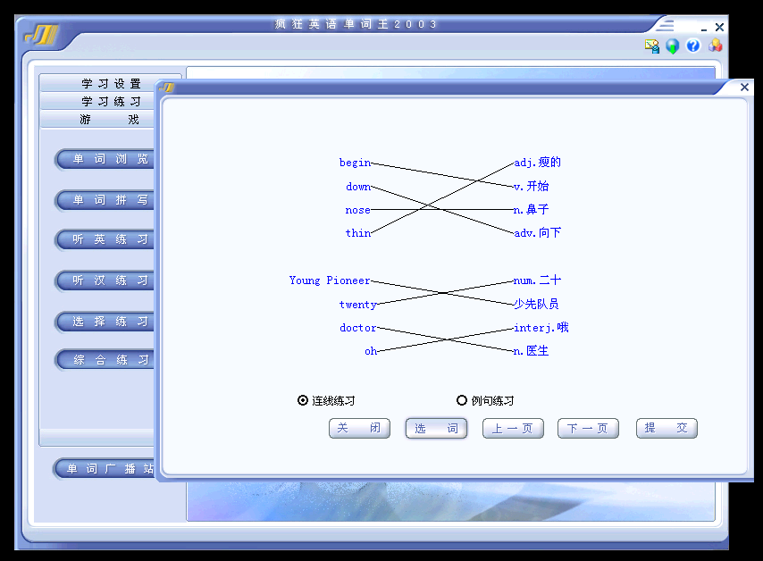
主要技术特点：
1）、学习计划技术：
它是我公司首创的单词学习的计划管理技术，实现跨书选择学习内容，显示分组是按字母顺序，实现了两书学习有充分结合（两表的联结查询）；每天记多少个单词，选择后提示需要多少天学完指定的课程；学习内容分组按字母顺序排列（等分法），按某教材顺序（不等分法）；错误次数记录，用户可以选择出错N次的内容进行重复学习，充许用户手工修改出错次数；进度文件导入导出；智能软体在于自动根据人的差异制定学习的计划（推荐），使软件主动适应人（要求最大限度的记录每个人每一次的学习情况）。
2）、智能记忆技术：
它是采用分级记忆技术，让学习者自由设定学习计划，随时快速检索调用，将智能朗读、练习、游戏、测试有机的结合起来，由电脑自控的智能学习器。
3）、智能化朗读：
通过综合采用先进的计算机、多媒体技术，建立一个由用户自由设定朗读过程、复读条件，结合计算机自控，从而实现全面的对比功能，使用户随时随地脱口而出。
4）、有效的学习技术：
先将用户选择的单词逐一进行浏览，在浏览中可以选择跟读对比；然后进入单词的拼写，在单词拼写中采用强制性的让学习者直到单词拼写对了才能进入下一环节。
三、疯狂英语复读王
它是提高英语听说能力的有效利器。而声音是语言的最基本要素，英语的听说能力是英语能力的重要体现。充分利用电脑和多媒体功能，抛弃传统复读机操作麻烦，不能任意循环复读的弊病，采用人机交互、智能复读跟读技术，复读、跟读录音随时切换，可以跟踪到每一个具体的句子，书签定制，自主编辑跨篇章的朗读内容，强大的生词查询等功能，使用更加简单，功能更加实用。
它收集了广泛的现代英语的经典篇章，包括新闻、演讲、对话、小说、散文、诗歌，所有学习素材都使用标准地道的美籍教师全程真人发音，所有资料提供中英文对照；凡购买《复读王》的合法用户，可以在xxxxxx公司的网站上获得新的学习素材的下载，不断扩充学习内容；
如下图：
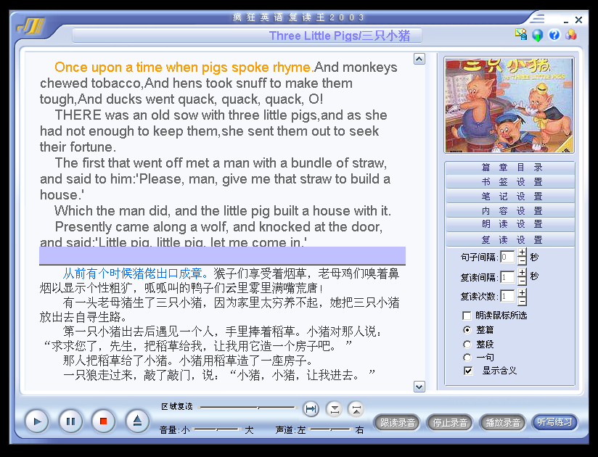
主要技术特点：
1）、智能朗读技术：
通过综合采用先进的计算机、多媒体技术，建立一个由用户自由设定朗读过程、复读条件，结合计算机自控，从而实现全面的复读、跟读、跟读播放、对比功能，使用户随时随地脱口而出。
2）、听写练习技术：
以句子为基本单位来帮助用户掌握单词、句型的听与写的能力。将学习者的答案跟正确答案进行自动比较达到批改作用。
3）、音频、视频技术：
它具有对所有常用音频、视频播放功能；具有定点、定时重复播放功能；更具有强大的复读、跟读、录音、对比功能。
4）、书签技术：
它可以将你做标签的位置记录下来，这样便于你定位以前学习过位置继续学习下去。达到百分百的正确记录。

学习素材光盘
考虑到局限于网络条件以及上网的费用，目前的远程教育不可能完全通过在线学习来完成。很多学生，特别是拨号上网的学生，仍然需要光盘课件作为学习的工具。因此，学习素材制作设计了光盘发布接口，用于将做好的课件发布到光盘媒体上，并自动完成相关的配置工作。
学习素材光盘是单机版学习器的学习的素材内容包，根据学习者的需要进行细分，再将对应的学习素材内容制作成的学习内容包或者从服务器下载学习素材制作成的学习内容包。
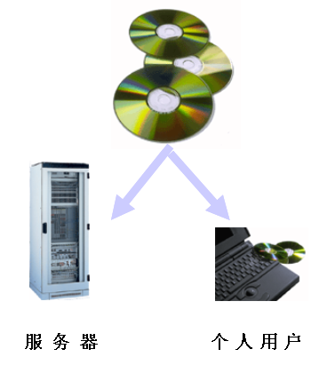

教学体系

多媒体教室方案
多媒体教室，是指一个专为课堂教学设计的、有服务器、教师机、学生机组成的网络的基础上利用多媒体技术实现教师机和学生机之间屏幕和声音的交互切换，并辅助多种教学功能的微机教室。
提供教学用视音频节目和课件的在线播放和管理；内容组织上按照科目、年级、章节的目录树进行组织；教师可在线上载和管理教学节目，可编辑节目的起点和终点，并提供多个模板，教师可在模板向导的帮助下在线制作视频课件；配合教学材料，教师（或管理者）可以给学生布置作业或者组卷进行测试。
多媒体教室中应保证学生人手一台计算机，教师则拥有计算机和多媒体演示设备，如投影仪等，教室内各计算机通过网络互联。这样多媒体教学的图形、视频、音频等信息不仅要通过演示设备反映到投影屏上，还应能通过网络和特定软件系统向各PC传递出去，发送到每个学生面前；同样通过网络，学生还能对所学内容作出反映回馈教师，实现交互式教学，而不仅是被动地接收。这样可以极大地激发学生的学习兴趣和创造力，老师也能及时了解学生对知识的掌握情况，做到因材施教，从而大大改善学习效果。
如下图：
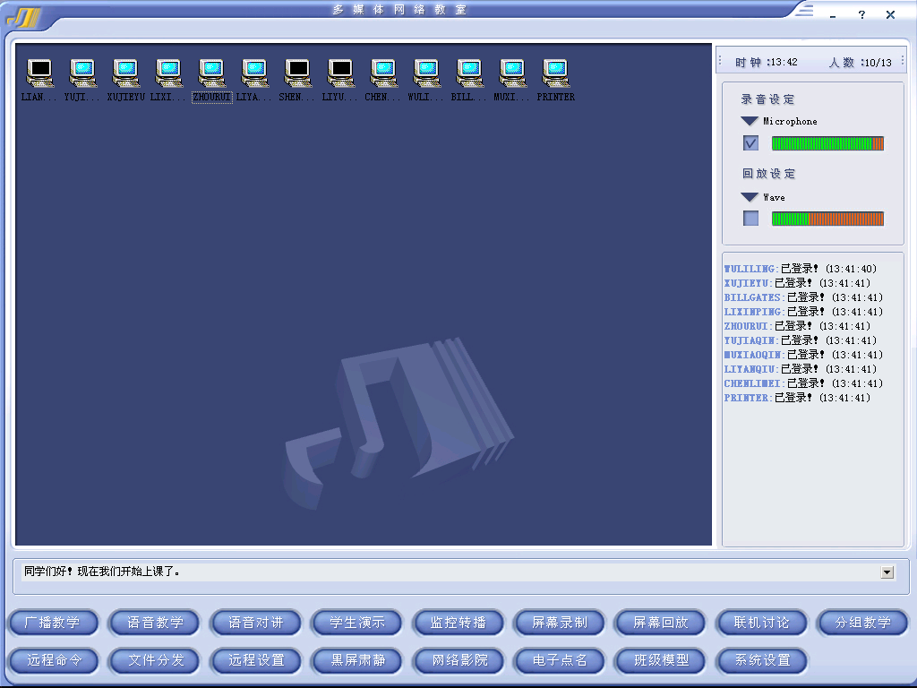
多媒体教室的主要功能：
课堂教学系统：声音广播、网上影院、屏幕监察、远程控制、分组教学、远程命令、文件传输、电子举手、黑屏控制、联机考试
协作学习系统：交互讨论、网络画板、文字附图、声音交互
电子阅览系统：光盘点播、课件点播、文件点播、查询检索、权限分配、内容录入
虚拟Internet浏览系统：网页下载、Internet教学、虚拟浏览、在线浏览、全文检索、权限分配、内部邮件。
多媒体教室的特点
1）、实现语音教室功能，仅一套软件在网络上学生就可以进行实时语音交流。
2）、使用TCP/IP传输协议，与网络操作系统无关，满足现在和将来的需求，广泛使用于校园网及广域网。
3）、可脱离服务器，该纯软件教学网不依赖于服务器。服务器一旦出故障时，不会影响教学活动。
4）、采用多班级学生管理，可以允许多个班级在网上同时上课。
5）、在网上实时播放各种格式的多媒体，学生可以流畅地看到视频，清晰地听到媒体声音，并可各自跟读或唱歌。
6）、可以用文字或语音进行分组讨论，并且随时指定学生主持讨论。
7）、教师可以启动或关闭任意学生机上的程序运行。
8）、所有功能，都可动态增加/减少被操作者，不影响任何教学活动。
9）、对网上所有活动，教师可以监控，并随时干预或停止。
10）、主操作方可以为教师也可以为学生，便于学生的主动性与参与性发挥。
11）、极具人性化界面，操作简单，直观方便，学生位置可以动态调整。
多媒体教室的媒体功能：
xxxxxx英语软件公司已经实现了许多网上多媒体点播网站所不能实现的功能，这是xxxxxx英语软件公司的特有功能，包括有视频，声音，图象，文字四者的配合播放。可以使视频和字幕联系起来同步显示。声音和字幕，图象联系起来播放，就好像看图说话的功能。
- 复读功能：
现在可以实现让用户随意挑选一段媒体，循环播放。可以实现好像复读机的功能。然后还有的就是可以训练用户的开口能力了。网上播放机可以对把用户的声音录下来，然后播放。让用户对比自己的声音和媒体里的声音，录音不会在客户端留下任何临时文件。
- 字幕双语言选择：
字幕可以选择英文或中文显示或中英同时显示，满足不同的需求。
- 功能扩展：
该播放器可以扩展的功能还远远不只这些。既可以将该播放器作为教学时的软件，把课文，单词，解释，句子，练习等等结合起来。又可以独立出来作为一个单独的播放入口。可以把几个媒体文件连起来播放，或对应一定的顺序，在预定的时间里播放相应的片断。将来该播放器将发展为支持市面上所有媒体文件，几可作为一个视频播放器，又可做为一个阅读器，也可以做为一个支持实时视频直播，如网上教学的多功能播放器。
- 重用性：
该播放器在设计上的优点是可重用性高，只要提供相应的参数就可以在网站上任何地方调用。
综上所述，可以清楚地知道，多媒体网络教室提供了一种全新的教学工具，突破传统教室对时空的限制，实现传统课堂教学中老师与学生、学生与学生间的交流，广泛适用于学科教学、电脑教学、语音教学及电脑娱乐。
一、网络解决方案
网络系统的选用应该能够满足计算机网络系统的功能要求、性能要求，一般要做到网络维护简单，具有高级容错功能，容易扩充和可靠，具有广泛的第三方厂商的产品支持、保密性好、费用低的网络操作系统。
- 应用分析

多媒体教室属于区局域网系统，建成目的是为促进教学、方便管理和进一步发挥学生的创造力。一个基本的多媒体教室网具有以下的特点：
高速的局域网连接——多媒体教室网的核心为面向进入该区内的师生的网络，因此局域网是该系统的建设重点，由于参与网络应用的师生数量众多，而且信息中包含大量多媒体信息，故大容量、高速率的数据传输是网络的一项重要要求；
安全可靠——多媒体教室网中同样有大量关于教学和档案管理的重要数据，不论是被损坏、丢失还是被窃取，都将带来极大的损失；
操作方便，易于管理——多媒体教室网面向不同知识层次的教师、学生和办公人员，应用和管理应简便易行，界面友好；
经济实用——使用该产品体系者对网络建设的投入显然相对国防、金融等关键机构较低，因此要求建成的网络经济实用，具备很高的性能价格比。

针对上述特点，并结合目前网络技术发展趋势，xxxxxx英语软件公司一致认为局域网中的以太网技术和其相关产品是多媒体教室网组成的关键。以太网一直是局域网技术的主流，具有普及、经济、便于实施管理、易于升级等优点，线路可用带宽有10M、100M和1000Mbps，能够满足不同级别应用需求。

主流产品确定后，一些条件较好的机构在财力允许的情况下，还可以添置额外的设备来实现远程连接、安全、设备备份等更多功能。
- 职能管理

机构的各项管理工作的现代化也势必要通过网络来实现。相对教学而言，这部分数据较为重要，以文字、图形、视频和音频等素材元素为主，因此对网络性能要求教高，但应将系统的安全、可靠、经济等特性列为考察重点。各项管理（如：经营管理等）的结果不仅是将各部分数据作电子存档，更应在区域范围内真正实现共享，做到准确、及时、方便的信息交流，它一般可以采用界面友好的浏览器形式来操作。
- 远程教育和互联网的引入

远程教育和互联网的引入也可称为通讯服务，它突破了局域网对地域的限制，用路由器来实现与其它教育机构或ISP(Internet服务提供商)的广域网连接。它要求网络具备更高的安全性、灵活性、可扩展性，同时还需考虑广域网链路的经济性。
远程教育——远程教育既可以是学校内部分支的连接(Intranet)，也可以面向在家的师生，还可以与当地信息港、中国教育科研网和互联网接口。而互联网的接入将具有更广阔的商业前景。远程教育建起了一座跨越地域、规模限制的虚拟学校，将教学信息通过网络向更远处传播，对学校而言引进了更多的事业和机会，对学习者而言也提供了更多的选择。
互联网接入——互联网的接入将Internet中的丰富信息传递到学校，扩大了师生的对外交流。它是校园网建设的必然发展趋势，否则学校缺少了与世界上最大的信息资源库的通道，将成为一座“网络孤岛”，这对现在以至将来的教学都会产生重大影响，不利于培养与国际接轨的跨世纪合格人才。
- 网络结构拓扑图，如下：
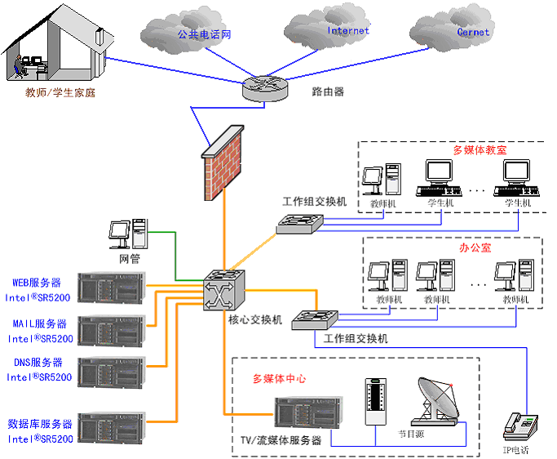
二、设备解决方案
WEB服务器
WEB服务器是系统运作的平台，同时也是提供学生服务的载体。对于这样的应用，xxxxxx英语软件公司选用Intel® SR2300服务器。该服务器专为WEB应用而优化，尤其是2U高度的机箱适合于高密度安装，节省机房空间。
数据库服务器
巨大的数据流量是语言学习软件的特点。如果把数据比作企业网络的血液，那么数据库服务器就是整个网络的心脏。优秀的企业当然需要一颗强大而稳定的“心脏”。
对于如此高的要求，Intel® SRSH4服务器平台依然能够胜任。在其上运行的数据库系统，诸如：Oracle 9i、Sybase、SQL Server 2000、DB2等，均有优异表现，而硬件系统的高稳定性为整个数据库系统提供了坚强的后盾。
学生机（推荐）：INTEL CII300CPU、64MB内存、10/100MB网卡、声卡
教师机（推荐）：INTEL PIII 500MHZ或者更高，64M内存，CD-ROM，WINDOWS 2000操作系统，声卡，10/100M网卡 ，TCP/IP协议。
三、教室教学管理系统
该套多媒体教学管理系统是集计算机多媒体技术、远程自动控制技术及有线广播系统为一体的现代化教学管理系统，为学校或其他机构现代化的教学及管理提供了强有力的手段。具有独特的实用性和可操作性。
先进的技术设计
第一，这套系统在设计思想上具有先进的创造性，它是将现代的计算机多媒体技术运用于教学管理中，形成一个主体的管理空间。它使用Sun Java 、Visual C++ 、 Visual Basic三种计算机语言编制的多媒体软件。可使学校各级领导及教学管理人员在办公室中采用多媒体计算机音视频同步、实时地观察到和监听到各个学生机的授课及学生听课状态。
第二，是运用微机通讯技术的远程遥控播放系统，改变了以往为了实现电化教学而每个教室均需备一台录像机。采用该系统后教师机与学生机之间的通讯，控制多媒体放像、快进、快退、停止等动作。实现控制的可靠性。
第三，是将监控技术运用于学校的日常管理中，在教师机与学生的计算机形成一个完整的系统，在教师机中可以看到每个学生的上课情况并可以用来听课、监考等。
第四，是实现了广播的智能化，可以有选择地向全学生进行广播，互不干扰。
另外，系统还具有其它丰富的功能，如控制教室中广播，对讲等。具有良好的应用前景。
安全设计
系统从网络通讯、操作系统、数据库管理系统、应用系统、计算机病毒的防治等五个方面提供安全保障：
- 网络通讯：采用虚拟局域网（VLAN）服务和防火墙技术。将系统的所有服务器都建立在虚拟子网内，用防火墙与校园网隔离，只允许安全的网络协议通过，如HTTP协议等，其他如FTP、TELNET协议限制执行。服务器保护策略既解决非法访问又可缩小广播风暴。
- 操作系统：利用操作系统安全功能。对操作系统的用户、用户组及其访问权限作严格的规定。关掉可能导致安全漏洞的服务，如Telnet、Ftp、SendMail等。
- 数据库管理系统和数据库服务器：利用数据管理系统强大的安全功能。如数据库帐号、数据库视图、帐号操作权限等对访问进行控制。关键数据采用数据维护触发器记录操作信息、操作时间等进行跟踪，提供数据修改踪迹查询等。
- 应用系统和应用服务器：利用应用系统的安全机制，如可动态设置的使用人员的部门、应用权限等属性进行控制，可有效地防止从应用系统的客户端非法进入系统。软件开发采取多层应用软件体系结构后，可在应用服务器上施加基于角色的安全控制，可以添加自定义的安全控制组件，实现更深入更细化的非正常访问阻挡。由于用户必须通过应用服务器访问数据库，因此在应用逻辑和物理连接上，实现外界与教务数据库的隔离和控制。
- 计算机病毒的防治：主要在应用服务器和数据库服务器上采用硬件和软件进行防范。

多媒体交互社区
多媒体交互社区系统作为集成了文字、语音、视频、数据的即时通讯系统，实现用户间点对点即时音视频交流，有文字交流、音频交流、视频交流、文字+音频＋视频等通讯方式，可以提供176*144、352*288、320*480、640*480等多种视频窗口和全屏幕大小的清晰流畅的视频图像，具备状态通知、及时呼叫、个性化通讯录、用户系统设置等功能。
多媒体交互社区系统，采用音频编码器压缩标准G729a技术，使用户可以利用普通的PC机、标准的视频采集设备(如USB摄像头)、耳机和麦克风，实现基于Internet的虚拟会议，具备视频、音频传送，文字聊天，文件传输，用户管理，会议记录等功能。适用于在线讨论、聊天等等。
如下图：
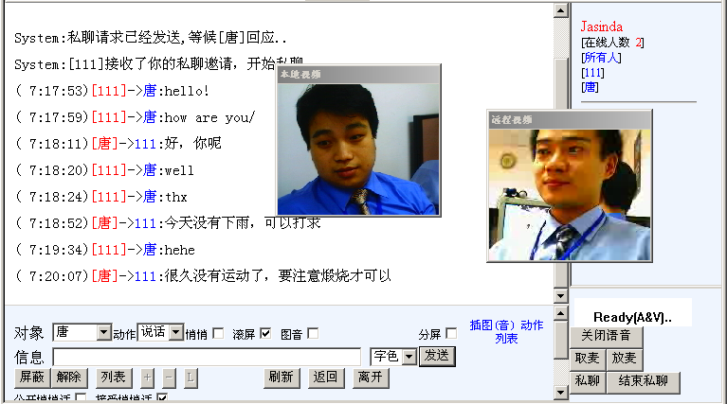
多媒体服务器端技术解决方案：
- 应用范围
  - 作为网络教学的多媒体（视频、音频等）网络服务器。
  - 作为各种视频点播应用的网络服务器（如网络视频点播、社区视频点播服务）。
  - 作为中心网络视频监视器服务器端使用。
- Server 监控程序：
提供界面接口，以My_Product.exe的形式来运行，在linux下以参数运行，方便实用，支持多种媒体的网络播放，支持点播记录、日志、计费和监控等功能。
- 功能方面的简介：
本服务器监控程序是采用跨平台的当前先进最为流行的编程技术语言来开发的， 以JAVA语言作为工具建立能在其他如linux、windows等系统环境下的服务程序，它主要对客服端的操作情况进行监控，然后对用户所取得的信息进行登记入库。
满足了网络服务的要求。具体说来如下：服务端某特定目录下存放以编制好的流没体格式文件，以Rm格式为主，这样保证了流媒体在网上转输的速度，因为rm文件是压速率最高的，以较小的速率能保证播放所需的帧数。
在客服端用户每次登陆服务器程序，此后开始记录用户的时间，在操作中用户的异常情况会在程序中表现出来，给以用户提示。
通过对用户数量的设置来保证传输速率，带宽范围内的正常播放，在用户数量范围内用户通过与服务程序的沟通协商来建立起连接。在使用权限内保证用户的合法性。
- 选择网络视频的应用
选择网络视频方案要考虑下面几个问题：服务多少用户；用户的期望； 需要的图像质量； 投资多少技术水平怎样
互联网的迅猛发展和普及为流媒体业务发展提供了强大的市场动力，流媒体业务正变得日益流行。流媒体技术广泛用于多媒体新闻发布、在线直播、网络广告、电子商务、视频点播、远程教育、远程医疗、网络电台、实时视频会议等互联网信息服务的方方面面。流媒体技术的应用将为网络信息交流带来革命性的变化，对人们的工作和生活将产生深远的影响。
一个完整的流媒体解决方案应是相关软硬件的完美集成，它大致包括下面几个方面的内容：内容采集：节目源可以是摄像机、电视台节目、VCD光盘、卫星输入信号等。
客户端的解决方案：
实现监控功能的activex控件，该控件会在该页运行时和监控服务端建立一个持续的连接，以计算客户连接的时间。当客户端一掉线的时候，服务端就可以立刻检测出来，然后就统计出连接时间和用户信息，媒体信息。
当用户数达到一定的时候。xxxxxx英语软件公司还可以把这个方案和microsoft media system 或者real system无缝结合起来，进一步节省带宽和提高速度。但现在的方案已经可以满足一定的需求。而且更经济使用。

学员课程管理
课程管理系统就是xxxxxx英语软件公司产品体系中的课程建立模块，在其上老师可以发布课程大纲、教学计划，以及每堂课的教学内容，布置作业，批改作业，公布学生成绩。课程管理系统往往还为课程提供一些通讯工具，如讨论组、聊天室，支持这门课程师生之间的交流。还会采集学生学习时的一些习性信息或做些数据统计，以便老师了解学生对课程内容的喜好，了解学生的用功程度，学习上是否有困难等。
学员课程管理系统大致有以下这些功能特点。
- 学生工具：交流工具、讨论组、文件上传下载、课程内邮箱、课程内容打印、实时聊天、视频服务、白板。
- 效率功能：书签、系统使用帮助、学习进展、课内搜索、异步/同步。
- 学生参与功能：分组、自评、学生社区、学生档案、支持工具。
- 管理功能：用户确认、课程账号管理。
- 课程传递功能：机考机评、课程管理、教师求助、在线打分工具、学生跟踪。
- 课程设计功能：兼容性、课程模版、课目管理、定制界面、教学设计工具、教学标准兼容。
因为课程管理系统是捆绑在网络教室的教学管理系统之中的，在教务管理方面或者课程制作方面做了很多工作。
在设计上遵从标准：为了更好地交流和服务，促进资源的共享和优势互补，研究制定相关的标准并遵从实施，是大势所趋。标准化也是开放性的前提。强调对教学策略的支持，特别是对混合学习方式的支持：这包括课堂教学和课程网站如何更合理结合，异步学习资源和同步学习材料如何配合。加强建立学习社区和支持协作的功能。

学生学习管理系统
学生学习管理系统是一个基于服务器的环境，用于发送、追踪、报告和管理知识对象、学生进度等。
学习管理系统让教师能够根据学生的学习要求制订计划并跟踪其学习结果。教师有了这种内部的服务于学习的战略性计划和管理系统——学习管理系统以后，能够根据学习目标与学习要求与学生自身能力之间的差距，提供所需学习课程、学习内容、学习方法等一系列的目录，并通过课堂培训和电子化学习方式提供其内容。该系统还能够为学习者提供课程注册、预定等服务。
尽管学习管理系统是教师开展战略性学习部署的重要工具。许多拥有教室等外部性培训设施的机构采用学习管理系统来登记课堂内的活动，管理面授培训并报告进程。学习管理系统的特色在于能够开发一般性的或者定制的特色课程，但是它还是不能够提供一种机制来让教师创建开发并实施课程。
如下图：
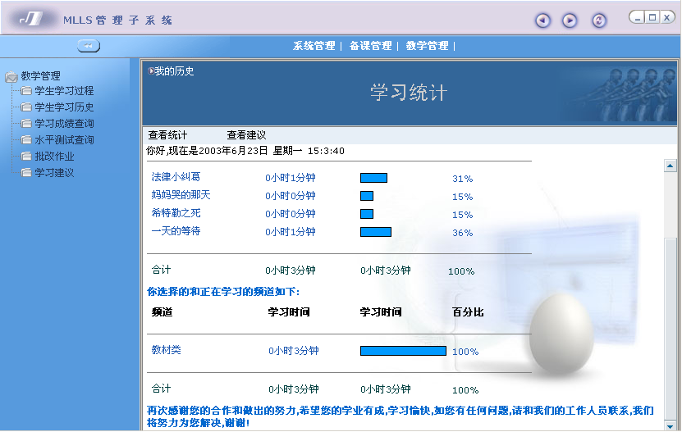
主要功能特点如下：
- 学籍管理，对学历学员的学籍进行管理和学籍信息进行分析，为教务人员进行教务管理提供有效的信息服务。学籍管理覆盖学生从入学申请到毕业各环节，如入学报名、注册、选课、学习、考试、毕业等。学生、教师和相关的管理者能够对信息进行修改、添加等操作。
- 作业管理，按专业、课程、姓名、学号等不同条件查询作业完成情况，实现对对学生作业完成情况进行监督、记录。
- 考试管理，系统自动进行考试报名管理、考试资格审查、考场安排、监考安排、以及考场记录，系统自动分配考场并将考试时间、考试地点以及考试注意事项以E-mail 形式给学生。相关的管理者能够对信息进行信息查询统计、打印、修改等操作功能。
成绩管理，系统对学生学习成绩录入，按管理规定形成总评成绩，并以E-mail 形式通知学生考试结果，以任意判断条件对学生各类考试信息进行统计分析，为管理者提供大量有价值的考试结果数据。

课件制作体系

多媒体素材编辑
什么是多媒体？多媒体的特点是什么？一个典型的多媒体作品可以是文本、图片、计算机图形、动画、声音、视频的任何几种的组合，当然不是简单的组合。
多媒体产品的最大特点是交互性，那么，什么是交互性呢？xxxxxx英语软件公司通常看的电视节目、电影、录象、VCD光盘也是多种媒体的组合（文本、图象、动画、声音等），但你无法参与进去，你只能根据编剧和导演编制完成的节目去听去看，这叫顺序播放，多媒体产品不同，它可以让你参与，你可以通过操作去控制整个过程，可以打乱顺序任意选择，这种操作就叫交互，由此可见：交互就是要求用户通过有意或无意的操作，来改变某些音频或视频元素的特征，交互就是用户在某种程度上的参与。
传统的多媒体编辑是一些编程语言，如C语言，用C语言能创造一切，包括应用软件和多媒体作品，其中出现的Vc，Vb也有很强的多媒体创作功能，特别是包含数据库的多媒体，但要掌握他们可不是一件容易的事，所以现在流行的是用一些功能强大的多媒体工具，如Authorware、Director、ToolBook、方正奥思等。下面介绍xxxxxx英语软件公司的多媒体编辑系统。
多媒体编辑系统针对面向对象、基于图标的设计方式，使多媒体开发不再困难，是一款开发因特网和教学应用的多媒体创作工具。
多媒体素材编辑，是用多媒体编辑软件将文本、图像、动画、视频、声音等元素组合在一起，并赋予其生命力——交互功能，就可编辑成为一套完整的多媒体系统。可以同时对不同媒体格式的文件进行编辑，具有媒体合成，分割，压缩，加密等主要功能。针对多媒体素材（电影、动画、声音）的录入和制作。
主要应用于后台和前期制作，同时作为下在工具提供给相当级别的用户加工自己的媒体文件使用。
如下图：
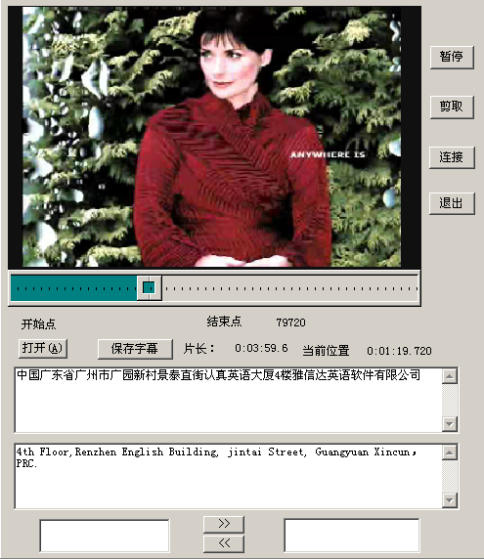
主要技术：
- 媒体文件动态字幕编辑技术
对媒体文件按照用户的需要编辑设置动态字幕。存在服务端的媒体文件主要以RM的形式，把大量的媒体文件都以rm 的形式来处理，文件的字幕通过在帧数上剪切来以文本的形式来读出进行播放，文字有中文与英文两种形式，这样在客户用户访问服务程序进行媒体播放时就达到了方便易用的地步。
- 媒体文件标注功能
通过插入视频时间线的方式，可以进行标记（Marker）和脚本的插入，移动，删除等功能，教师可以在标记处进行插入url，播放动画，切换页面等操作；支持教鞭的插入和编辑，系统提供四种教鞭工具支持，移动教鞭、下划线、方框、闪烁字体，教师可选任意一种进行标记，系统能自动录制标记代码，并与录制的视频同步，播放时能放出同样的标记效果。
优势：
- 基于图标的创作方式，创作者能够方便的看到程序设计的整个流程，并可拖动图标调整其在流程中的位置。
- 支持丰富的媒体，可直接调用各种格式的文本、图片、电影、声音等文件，并将其集成为独立播放的多媒体程序。
- 可以使用带阿尔化通道的图形，在画面中改变图形的透明度，可产生平滑的动画透明效果。
- 智能化模块向导的运用，开发效率大大提高：提供某种功能、交互、课程结构或学习策略。
- 针对因特网运用了知识流技术：知识流是一种智能流式技术，它能预测并在适当时间预先下载即将需要的应用片段。这意味着在慢速的因特网上能完全再现更丰富的媒体。
- 可以不费吹灰之力就把动画、声音、图像等多媒体元素合成到一起。如果xxxxxx英语软件公司只是制作线形播放的电影，那么要做的就是在舞台上排好演员，然后播放即可。
- 您要使之具有交互功能，拖放设制好的行为就成。
- 可将访问数据库及网链结等技术集成在一个多媒体应用软件中。

素材录入系统
后台素材是xxxxxx英语软件公司产品体系中的学习内容组成的最基本的元素，是课件制作的保证。而作为语言学习产品，必定要使用到海量的素材。因此，系统后台的素材数据库的设计就非常重要。
如下图：
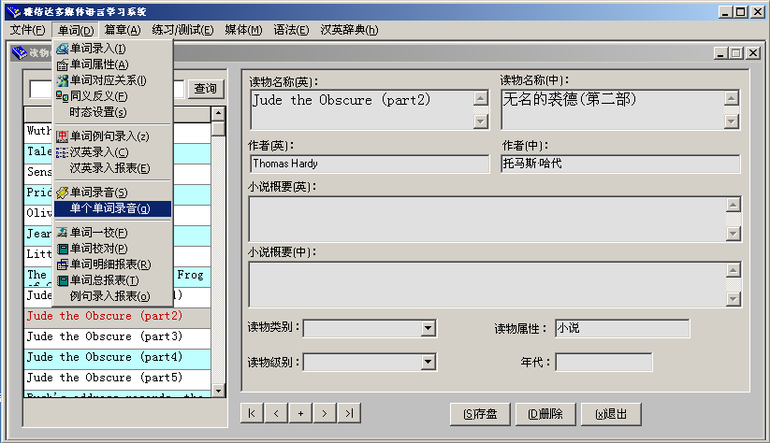
素材录入系统主要分为两个部分：基本素材录入和素材管理。
素材录入系统的优势：
- 平台和工具，使素材的处理无需高成本的专业技术人员参与。
- 课件的各种展示和操作功能，系统自动内建，自动生成，无需编辑人员掌握任何特殊的计算机技术。
- 系统的灵活性和扩展性，使课程的制作，发布，调整更加灵活，方便。
- 教师可以根据素材通过系统制作自己的课件素材，系统通过声音、文字、图片、影像等音频、视频将板书、解说等内容全部编入计算机，上传至服务器中保存。教师可以随时通过校园网从服务器调用自己制作的课件素材进行备课。
该系统是采用VB编程语言，结合组件技术和C/S三层构架，具有安全性、可靠性、高可伸缩性的解决方案，它们可以简化异种系统和应用程序的集成化工作。
优势：
- 应用逻辑集中放置在服务器上由所有的用户共享，使得系统的维护和更新变得简单，当事务逻辑发生变化时，只需更新服务器上相应的应用逻辑组件，之后所有的客户就可以使用新的事务处理逻辑。避免了客户端应用程序版本控制和更新的困难。
- 在应用逻辑层，开发人员可以利用VB、VC等常用的开发工具开发可重用的二进制组件，而不是编写存储过程。而且这些组件可以镜像到多台机器上同时运行，从而分担多用户的负载。
- 应用程序组件可以共享与数据库的连接，数据库服务器不再是为每个活动的用户保持一个连接，从而降低了数据库服务器的负担，提高了性能。
- 安全管理可以基于组件来授权而不是授权给用户，客户不再直接访问数据库，提高了安全性。

课件制作发布
以学习器为平台、以计算机多媒体辅助教学为手段的教育课件。
如下图：
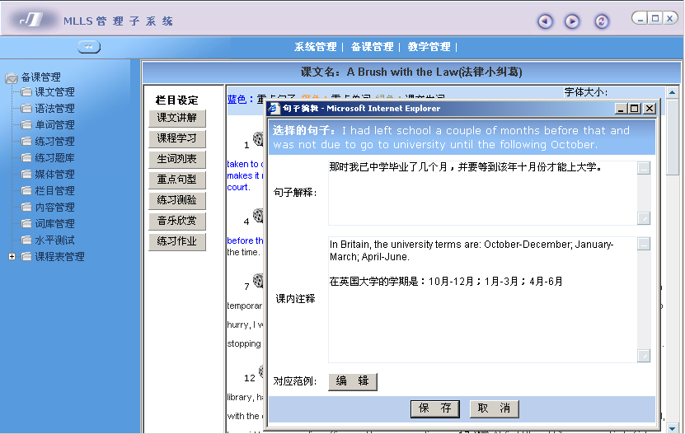
目前的课件大部分都是统一的，对于教师来说，可以根据自己的爱好设置课件的颜色等，但教师的爱好不一定是学生的爱好，好的课件应该允许学生根据自己的爱好设置课件的表现形式和内容。因此课件制作分：个性化与智能化
智能化课件表现在好几个方面：课件的多种内码支持。针对现在网上汉字编码太多出现的的乱码问题，课件制作工具应该能支持内码自动转换，还应该支持日语、德语等各种语种录入和显示。智能捕获信息功能，为了配合教学环境来收集使用信息，将会在标准课件中插入一些附加信息来达到储如统计知识点点击次数、统计浏览时间等功能。附加信息也能添加到数据库，并进行统一存储，为今后的数据分析做准备。
课件基本内容和结构：课件设计以学生为主体，贯彻体现个性化主动学习和为学生服务的基本理念。完整的课件由教学内容、学习栏目和学习工具组成。课件的主要内容包括：课程讲解、案例、即时练习、背景资料、作业、交流答疑等十几种学习栏目、若干学习工具和操作工具。
课件制作部分包括：
- 课件素材编辑模块，完成对资源或素材的简单编辑功能，教师和课件制作人员可以利用它进行素材的整理，如图片格式的转换等功能。
- 在线多媒体页面编辑模块，在线进行多媒体页面编辑，完成对文字、图片、音频、视频、动画、公式、图表等元素的自由输入。
- 离线多媒体也面编辑模块，对应于在线多媒体页面编辑，完成上述操作。
- 课件素材结构树模块，完成按知识点结构的课件管理，可以对课件结构树进行管理、增加节点或删除节点。并支持拖放式管理。
- 模板工具模块。教师或课件制作人员录入内容后，方便地选取模板即可以生成标准的课件，该模板同时要完成模板的管理，如新建、删除、更换等。
- 与教育资源库的接口模块，完成对资源库的资源的无缝连接，在制作课件时可以方便地调用教育资源库的资源，如图片等，并可以将制作的课件方便地导入资源库。
- 网络资源的获取和利用模块，在制作课件时可以方便的在Internet 网上搜集资源，并直接调用。
- 后期制作和课件生成模块，当教师讲课时将讲课过程录成视频流，后期结合其它素材生成标准课件。
- 同步采集和课件生成模块，随着教师讲课，将教师讲课信息和讲义同步合成标准课件。
- 录制屏幕和课件生成模块，实时捕获教师在计算机屏幕上的操作过程和声音讲解，生成标准课件。
课件制作：
- 课件制作流程：
课件制作以独创的元片技术和标准规范为基础，在内容表现上充分运用现代声像、电脑多媒体技术及电脑网络合成技术，在组织上，采取学科专家、课程设计、编导、美工、网页制作、摄像、声效、多媒体编辑、合成、测试等专业化分工及规范化管理体系，形成课件制作质量控制和高效率出成品的一体化专业流水线。
- 课件制作系统：
课件制作系统是为减少课件合成的劳动强度和个性化服务的需要而开发的，通过在课件的制作过程中，将课件的元素页面地址存入数据库，从而将课件纳入数据库管理，在课件的每一链接位置，系统都能获取当前学习的学员的信息，从而达到课件的自动合成和个性化服务所需要的动态显示课件页面的目的，为个性化服务的扩展奠定基础。 课件制作系统具有以下功能：
  - 提供课件自动生成功能
  - 课件模板生成：系统允许上载不同风格的模板框架存入数据库，供生成课件选择使用。
  - 课件框架生成：系统允许浏览选择不同的课件模板和课件模板向导功能。
  - 课件生成：系统自动生成课程结构、自动搜索上载课件的标准目录填充数据库（包括各种题库的填充），依据课程结构检查课程数据填充情况，最终按标准的课程结构生成课件文件。
  - 提供邮件答疑、BBS答疑、CHAT答疑、答疑数据库查询的功能。 邮件答疑、BBS答疑、CHAT答疑、答疑数据库查询答疑与管理平台的身份认证紧密结合在一起，均以实际用户名称出现（唯一对应于学员的真实身份），赋予学员与其身份相符的学习答疑权限。
  - 提供作业、考试自动记录、统计功能 学员可在线作业、存留作业记录（供复习使用），可从试题库抽取模拟试题对自己进行练习评估，并对学员使用的各种题库均有使用状况的统计记录，以备教务管理、题库修订时使用
  - 提供学习过程中的学习记录查阅功能 记事本、书签功能，可将学员在当前学习位置的笔记和书签记录在服务器上，学员在任何时间任何地点上网均能查阅自己的记录。
课件发布：
课件发布是专为各远程教育中心向学生们发布复习材料、实验素材等课件而设计的一套专用的基于WEB的上传、下载系统，支持包括无组件上传在内的多种上传方式。客户端脚本均采用JavaScript编写，可适用于包括IE、NC在内的所有支持JavaScript的浏览器。程序在设计上采用了多种流行的数据保护方式，如md5、登陆随机数等以保证数据的安全，其数据库不会被下载，即使数据库丢失也不会泄露密码。是一款非常实用的教学辅助功能。
如下图：
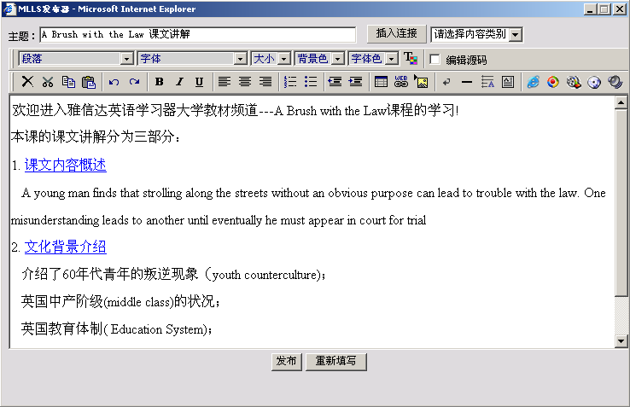
课件发布过程
课件可以由教师制作直接提交此网站，也可以推荐，亦可以是由xxxxxx英语软件公司的编辑制作。
网站提供上载功能，将上载的课件等暂存于待评审区；提供网上评审功能，让聘请的专家能够在线评审在待评审区的课件，需要提供身份；通过评审的课件可以进行归类存库，并放在课件发布区中。
课件发布区需要提供各课件的简介。需要提供课件搜索功能，使访问者能够快速地按照科目、年级及课程找到所需的课件。

营运分析

前景分析
在信息社会中，一个国家所拥有的财富是以人民受教育和产生、利用知识的程度来决定的。传统的“三中心”（教师中心、课堂中心和书本/教案中心，而且现在我国绝大多数学校仍就是如此）教育体系，已不能满足时代的需要。知识的不断更新，使继续教育、终身教育成为摆在每个社会成员面前的问题。因此，社会要求一个国家的教育体系要以终身教育的思想为指导，进行结构性调整和改革，融合了传统的学校教育、成人教育和继续教育，形成教育一体化的环境，使“教育生物链”的各环节之间达到开放、互助、互利的要求，以适应知识与技术的快速变化。由此，建立起与信息社会相适应的学习化社会，它将是21世纪教育的鲜明特征[1]。
而远程英语教育就是以计算机网络技术为基础，以人工智能、决策科学和系统科学为指导，以多媒体技术为主要手段的一种新型教育形式。她不是教育手段的简单更替，而是伴随着教育思想、教育模式、教育内容和教育方法的改革，使教育领域发生深刻变革，促进教育现代化。远程英语教育突破了教育的时空限制，为广大学生提供了新的学习空间和时间，必将大大提高学生的学习主动性和积极性，有利于学生知识面的拓宽、能力的增强及素质的提高；并推进了教育的大众化和终身化，使学校为整个社会素质的提高多作贡献提供了更广阔的舞台。
因此，如何结合广大学生的自身优势和社会实际情况，积极开展远程英语教育，是摆在许多学校或培训机构面前的难题。而只有在认真分析各方面的因素后，才有可能发现捷径。
首先，远程英语教育使高等教育从精英化向大众化转变，让更多的人接受英语教育。而如果照搬精英教育的模式，搞“宽进严出”，虽然能够保证高校毕业生质量，但还是解决不了普及英语教育所需要的数量的问题。所以，远程英语教育应该以应用科学的教学，通过规模化的远程教学，学生探索式的主动协作学习，使大批学生既获得了英语语言能力。
其次，由于远程英语教育市场是一个较大的市场，所有学生不受地域的影响。这样，势必会导致一些综合实力强、具有号召力的远程英语教育机构在一开始时就具有了相当大的竞争优势。而对于一些实力较弱的，如果能够结合解决好上一点中规模与质量的协调问题，完全可以闯出一片自己的天地。
经过上述的分析，为了在远程英语教育环境中有效地开展工作，必须在远程教学点的开拓、教学资源的构建以及建立高效的管理机制方面有所倚重。

xxxxxx英语教育软件的经营模式分析
由于中国的英语教育的多层次、多元化、个性化与共性化的特点，以及竞争日趋激烈，决定了经营模式的多样化，那么选择有效的经营模式是走向成功的关键。
根据目前英语教育软件的特点和中国英语教学的实际情况，我们拟采用以下几种经营模式作为xxxxxx英语教育软件的经营模式：
学校教学设备系统模式
主要应用对象：大学、中学、小学
xxxxxx英语教育软件系统是一种基于多媒体技术的英语教育系统，可以直接替代老的英语教学基本设备---语言实验室。目前的语言实验室基本只是具备单纯的听力功能，价格在20万元左右一套，而以目前的价格水平可以配置较好的多媒体英语学习系统，因此，从价格与性能比较低，已经不能满足目前英语学习的要求。
市场分析：
目前语言实验室的生产厂家主要是日本的山水“JVC”、松下“PANSONIC”
以及国内十几家厂商。语言实验室作为城市的大学、中学、小学英语教学的达标基本设备，而听力课是学生学习英语的核心课程。
xxxxxx英语教育软件系统市场目标主要是面向中、小学校，替代目前单一的语言实验室，通过教委、校长进入学校市场，为中、小学校提供全面的英语教学服务，创造良好的英文教学与学习环境，以丰富的教学内容、多彩多姿的课件以及多种教学手段来提高英语教学的水平。
目前与xxxxxx英语教育软件相比，有较强竞争优势的是华人教育开发出的“人教社网络教材教学系统”，是一个包含教学平台、教学资源的真正意义上的校园网资源系统。
收入分析：
目前，城市的中、小学校预计有XXXX所，面向中、小学校的英语教学系统主要是简易版，价格在XX万元，销售收入主要来自于三个方面：
- 软件费用，简易版，价格便宜；
- 附属课件收入，主要是教学素材制作；
- 培训收入，对教师使用软件的培训收入；
学校培训工具系统模式
主要应用对象：大学学生
该xxxxxx英语教育软件系统是一开放式系统，主要设置在大学的图书馆或电教中心或外语系，为学生学习英语提供服务，特别是针对各种英语考试提供语言学习的场所。
一种模式主要是通过与学校合作，将服务器托管给网络中心，建立网上语言
学习中心，向学生出售机时卡；另一种方式是通过与图书馆或电教中心或外语系合作，建立校园语言学习中心，并具有英语角的功能，提供咖啡饮料等服务，类似网吧，只不过是在上网学习英语。
市场分析：
随着网络的普及和应用，现代远程教育的大力发展，通过卫星电视地面接收站及互联网等多种手段，用较低的成本将课程送到广大边远地区，实现资源共享，培训教师，扩大学生受教育机会，提高教育的质量。因此，建设并通过提供大量的经过信息化加工的教育软件和课程资源的市场非常巨大。
目前，许多大学已经在图书馆或电教中心或外语系建立的多媒体实验室，在全国156所省级以上重点大学中均具备合作条件，这些大学每年的招生人数为230多万人，如有10%的人员购买学习卡，将有10%X230=23万人的学生客户。
截止2000年底，全国开展信息技术教育的中小学已达到7万所，拥有计算机210多万台，建立校园网近5700多个；每年约有5000万学生接受信息技术教育；有专兼职计算机教师约7万名，还在不断的递增。
收入分析：
该模式的主要收入主要来自向学生出售上机卡，同时也出售会员卡，但是该收入是要与学校进行分成，按目前大学中的上网费为每小时2元计算，该学习系统可以收费为每小时5元。
社会英语教育培训系统模式
华尔街英语强调个性化的英语学习进程，将面对面的培训和多媒体技术（包括华尔街专用网站）结合在一起，并建立了一个社交环境和英语学习环境相结合的文化中心。华尔街英语走的是“白领路线”，针对的是高端客户，当然高端客户的数量与大众市场相比还只是一个小数目，华尔街也将发展普通大众客户。
市场分析：
xxxxxx推出的社会英语教育培训系统模式将与华尔街模式基本相似，客户对象将瞄准中端客户，采用与网吧合作的形式或建立连锁加盟经营方式，在全国各大城市进行推广。
开始考虑到先期投资较大，与别人合作建立连锁加盟，在30个大城市先建立起来连锁店，视经营情况而自己投资建连锁店。
收入分析：
如与别人合作建立连锁加盟店，需要向加盟方提供营业模式，服务的规范，收入主要是向别人出售初次系统软件安装费和每年的数据更新服务费。
如是自己投资建连锁店，收入主要来自于门店的经营收入。
在线教育模式
在线教育是目前软件销售中较为有效，费用较低的销售方式，但也是竞争比较激烈的一种方式。
市场分析：
随着网络教室的逐步发展，网上教学软件的开发成为教育软件开发的热点之一，通过VOD和FBI将相关专业知识和专业技术以生动活泼的形式传播。这种网上教学方式结合多媒体技术，通过文字、图形、影像、动画和声音等多种信息媒体取代传统的教学模式，可以模拟真实的学习环境，营造出相对个性化的教学环境，大大提高了学习的兴趣，能够产生强烈的学习动力，同时，还可以将大量的媒体信息传递，提高的效率。因此，在线教育是今后教学发展的方向之一，而在线教育软件也将拥有相当规模的市场。
目前，新东方学校凭借其自身的教学资源及品牌优势，同时在技术及市场方面与联想集团形成战略合作关系，成立了新东方教育在线网站TOL24.com，在国内的远程英语教育服务的有一定的市场份额。
收入分析：
根据新东方的网上课程定价，不同课程种类与内容的听课卡有不同的价格及期限，一般来说，高级课程的价格在5元/天，如TOEFL课程；中级课程为2元/天左右，而一般自由选课课程为1.5/天左右；而华人教育的价格较低大约在0.4元/天。
单机版
主要为个人用户提供英语学习的磁带、VCD碟，配合书籍学习或某一单项英语课程学习而提供。
市场分析：
目前的大部分英语学习辅助工具已经从原来流行的磁带转化为VCD碟，市场也较为成熟，人民教育出版社、外语教学与研究出版社、上海外语教育出版社等出版机构和大部分英语培训机构都有该种形式的产品。因此，只能从此市场中分一小块蛋糕。
收入分析：
由于受盗版碟的影响，目前VCD产品的价格均不是很高，一般每张碟的价格大约在10-20之间，产品利润率不是很高，主要靠产品销售数量。
软件出口
由于xxxxxx英语教育软件系统的界面为双语界面，随点即得，并可以提供多种语言的相互转换，实现中英、日英、英日、中法、法英等等语种的轻松转化。因此，在建立一定的数据库后，就可以在其它国家推广应用。
市场分析：
随着政治、经济向全球化的发展，外国语言的学习是全球人都要面临的问题，具有巨大的市场，无论发达国家还是发展中国家均有需求，而发展中国家的市场需求更大。
收入分析：
xxxxxx英语教育软件系统可以在国内、国外同时推广，如果其中一个市场有较好的发展，将会带动另外一个市场的发展。目前的出口对象可能还是主要面向发展中国家，利润率可能较高一些。

远程教学点的开拓是基础
由于目前进行基于互联网的远程英语教学越来越成熟，且远程学生很多具备上网条件，甚至是相关的知识和能力储备。因此，我们目前的方案是，在我校已有丰富经验的函授教育基础上，通过使用实时交互教学系统和基于互连网络的协作学习和答疑进行教学，使传统的函授教育质量，也上一个台阶。况且远程教育工作是普及高等教育、围绕就业市场的需求而开展的。所以，远程教学点的开拓直接影响到招生专业的设置和生源的质量，是开展远程教育的基础。
远程与网络教学资源库的构筑，是远程教育成功的前提:
在远程环境中实施教学，很不适合传统教学中教师至学生的单向传播方式，其远程的不可控性导致了教学质量的难以保证。只有建立以学生为学习中心的教学模式，剖析并利用学生的学习动机，积极驱动学生坚持学习；构建良好的教学资源环境，满足学生在学习过程中被导引和探索的需求。因此，远程教学资源并不仅仅是教师上课教案的电子化翻版，而是充分考虑学生的学习需要，以英语语言的体系结构为线索，围绕各知识点逐一展开，而又能互相联系，并统筹考虑实验、实践、答疑、测试和考核等问题。这种知识展现结构十分适合使用WEB页面的超媒体链接方式来实现。
由于远程英语教育中使用的教学资源，并不能像以前那样零打碎敲地进行制作，而必须以系统为导向进行整体规划、统一制作。因此，既要给传统课堂教育与网络远程教育之间一定的缓冲期，又要使教学资源的构建有充足的时间准备。如此这样，在开展远程教育的初期，采取远程实时授课、适当的本地面授和多媒体课件光盘相结合的方式进行。而整个转变过程，逐步向基于互联网、以学习者为中心、真正的远程网络教育转化。
而首要任务是启动的资源建设。首期，运用网络多媒体新技术制作基于网络的课堂授课型多媒体课件，进行“学习型”课件的研制，力争使学生在接受面授之余，作为辅助学习之用。再通过征询学生的使用意见，将修改后的课件投入到下届学生的正式学习中去。
可是，此种方式仍旧满足不了网络及远程教育的发展。为了提高课件开发水平，加快课件开发进度，xxxxxx公司建立了教学课件和媒体制作技术团队，不断更新素材、课件，为英语教学提供教学资源。
另一方面，在结合教学资源的研制工作，探索培养高水平制作队伍的路子，完善教育技术学专业培养方案的同时，积极推进xxxxxx公司及各远程教学点师资的教育技术培训。
建立高效的管理机制，是保证远程教育质量的关键。
远程英语教学的管理工作，包括教(学)务管理、教学服务体系管理、资源建设管理、系统管理等。
教(学)务管理，牵涉到招生、注册、收费、学籍、考试，以及制定各种类型的培养方案、教学大纲与考核标准等工作。而有效的学籍管理、完全学分制的实行、学习过程的监控和考核方式的取决，是有效保证远程教学质量的关键。至于学习过程的监控和考核方式，则取决于教学内容和教学目的，必须结合教学资源的建设。
教学服务体系管理是指校外远程英语教学点办学条件的审核、合同的签订、联络、监督；远程学生的答疑、辅导等工作。
资源建设管理，根据教学资源库的建设规划，合理安排、组织有关课题的招投标、专家评议、成品课件的修改等工作，严格控制课件研制的进度和质量。
系统管理则保证了整个远程教学系统安全、稳定、不间断地迎接每一位远程学习者。
xxxxxx公司开发研制的产品体系中支撑平台、网络版学习器、多媒体网络教室是实施远程英语教学的组织核心，具有实施远程教学和管理的支持功能，它为参与教学活动的各类人员包括教师、学生和教务管理员提供个性化的教学和管理环境，是通过网络开展教、学和教学管理的开放环境。
产品体系全面考虑了远程英语教学的特点，制定了完善的目标框架结构，采用了多媒体数据库技术、基于Web的信息发布和服务技术等先进技术。它是以多媒体CAI课件和教学管理软件为主体，完全建立在计算机互联网上的远程英语教育系统，它对异步教学模式提供有力支持，与远程教育未来的发展方向是一致的。同时它充分考虑了与同步实时教学模式的结合，充分利用各种教学资源辅助教学活动的开展。
目前，xxxxxx公司的产品体系开发已经基本完成，结合产品体系的开发工作，还正在探索采用虚拟现实、人工智能、多媒体等技术支持个性化、智能化的教学应用，支持网上虚拟实验等应用。围绕平台的开发和应用，形成高水平的应用和研究开发队伍，提高xxxxxx英语软件在远程教育应用领域的整体水平。
小结
xxxxxx公司要开拓思路，勇于探索、善于创新，由于远程英语教育灵活的办学机制，我们要请进来，走出去，搞强强联合，充分发挥xxxxxx公司与其他合作方（网络营运商、投资商等）的优势，以期为远程学习者奉献最好的教学资源和营造最佳的学习环境，为提高我们全民族的英语语言能力而努力。

资金需求分析

资金需求

投资形式
广州xxxxxx英语软件公司是一家成立于2001年10月的是股份制公司。
股份公司是指拥有固定名义资本（股金总额）的大型和最大型公司。公司名义资本单独承担责任。股金总额由股东们筹措。根据股份公司的规模，股金总额的大小和股份分块的大小可以有几个股东，也可以有几百万个股东。股东大会选举成立监事会，监事会负责选举、任命和监督承担公司经营管理的董事会。董事会通常由两个或两个以上人员组成；董事会领导股份公司。股份公司始终需要一个大规模的企业管理体系。
董事会的组成如下：
董事长：xxxxxx
董事成员：xxxxxxxxxxxxxxxxxxxxxxxxxxx。

股权结构
目前xxxxxx公司主要股权结构如下：

财务

财务分析
财务分析是财务管理的重要组成部分，是利用已有的账务数据对企业过去的财务状况、经营成果及未来前景的一种评价。
xxxxxx公司在财务分析的时候主要以损益表、负债表和试算表为指标来进行分析。
试算表

损益表

负债表

霸王系列销售数据预测
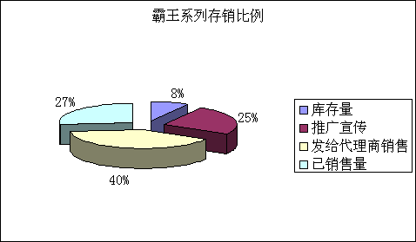

从上面的霸王系列产品数据表可以得知，该产品的销售利润率和净资产收益率都比较高。

各种经营模式的预测数据分析
以上的经营模式太多，不利于公司建立自己的核心经营模式，建立核心竞争力，需要同公司讨论，选择以下几种作为未来二、三年重点发展的模式：学校教学设备系统模式、学校培训工具系统模式、在线教育模式、单机版。
xxxxxx公司在未来二、三年中将会建立几个教学点
预测广州连锁自营机构建立后，收支情况如下：

预测深圳连锁自营机构建立后，收支情况如下：

预测通过教材，教具，相关产品销售情况：

预测通过授权连锁机构的收支情况：

预测通过合作连锁机构后的收支情况：

预测通过加盟和合作教材，教具，相关产品销售情况：

预测xxxxxx网络培训项目的收支情况：

预测通过网上教材，教具，相关产品销售的情况：

xxxxxx总部总营业收入：

xxxxxx总部总营销支出：

从以上的各种营运模式的预测数据中分析得出以下三个相关比例：
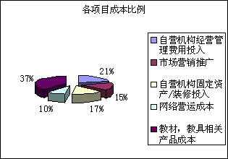
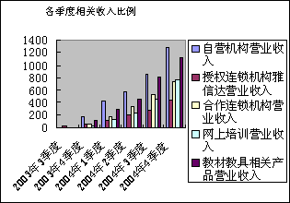
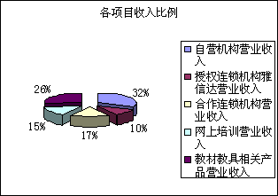
从以上的各种营运模式的预测数据中分析得出相当可观的利润，如下图：

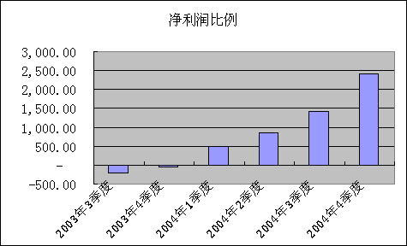
从上表可以得知，xxxxxx公司的产品有较强的盈利能力，销售利润率和净资产收益率都比较高，且呈稳定的增长态势。xxxxxx公司的流动比率、速动比率都大大的超过了安全值，具有良好的偿债能力。从周转率来看，本公司遵循“零存货”原则，尽量减少存货，存货周转率较高，但由于本公司的流动资产比例较高，流动资产周转率较低，其他周转率指标都比较高，说明本公司资产运行状况良好，发展潜力大。

资金需求说明
以下是今年下半年的费用预测的数据：

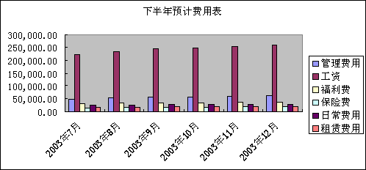
以下是今年公司员工人数的配置情况：

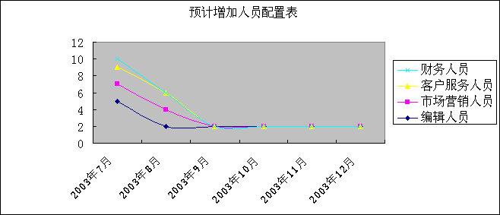

总结
xxxxxx英语软件公司所设计的产品体系是一个架构在目前视音频传输技术中最先进的流媒体传输技术之上的解决方案，同时引入视频服务器集群负载均衡服务，对网络拥塞，服务器故障，服务器过载等能够自动进行转移和恢复，有着很高的性能价格比；对网络化学习有着很好的支持性。同时在设计该体系时，考虑到了体系的可扩展性，提出了多视频服务器组成视频服务器集群的局域网解决方案以及多局域视频服务器集群组成视频服务器集群组的广域网方案，为提供大范围，高性能的视音频服务作了一个有益的尝试。在具体应用上，具有很好的灵活性，既可以作为独立的系统，单独提供视音频服务，又可以作为功能模块，整合到现有的教学平台中，同教学平台的功能相辅相成，共同构筑适合适合网络化学习的资源平台和教学环境。
为此，从稳健的角度出发，我们除了创造尽可能优异的经营业绩，还将注重做好与相关大企业之间的沟通和合作，为将来奠定良好的基础。
xxxxxx英语软件公司将以非常负责的态度对待投资者。我们会把投资者在退出时得到尽可能大的投资收益放在十分重要的位置上。
从xxxxxx英语软件公司的实际情况来看，正面临着产品重点由技术开发转向如何营运的关键时期，公司内部管理体制也将进一步完善，如果能得到在资金，管理与生产方面都个有雄厚势力的大企业的支持，将会对公司的发展起到强大的推动作用。

